竞 价 公 告

项目编号：AJ-2020SYJJ009
项目名称：安居商业2020年第九批公开招租

招租（招标）人：厦门安居置业有限公司

目 录
第一章 竞价公告 - 2 -
第二章 项目介绍 - 7 -
2.1拟招租房源明细 - 7 -
2.1.1 湖边花园A区（7个标的） - 7 -
2.1.2 湖边花园B区（7个标的） - 7 -
2.1.3 滨水小区（16个标的 - 7 -
2.1.4 海新阳光公寓二期（6个标的） - 8 -
2.1.5 东方新城一期（4个标的） - 9 -
2.1.6 滨海公寓（1个标的） - 9 -
2.2 项目分布示意图 - 10 -
第三章 竞价清单 - 19 -
3.1 竞价清单 - 19 -
3.2 竞价资格 - 22 -
第四章 竞标规则 - 23 -
第五章 合同样稿 - 36 -

第一章 竞价公告
项目编号 | AJ-2020SYJJ009
项目名称 | 安居商业2020年第九批公开招租
项目说明 | 本次招租的商业涉及6个社区41个标的（41间店面），面积合计3628.6平方米。
产权人 | 厦门安居集团有限公司
授权招标人 | 厦门安居置业有限公司
竞租方式及  承租人选择的  相关评判标准 | 公开竞价，价高者得
待出租房源信息 | 详见本方案《第二章 项目介绍》
交付标准 | 交付条件以现状为准，另附《现状明细表》供看样参考使用。
租金底价 | 详见本方案《3.1 竞价清单》
公告时间 | 2020年11月17日起
报名地点 | 厦门市湖里区仙岳路2999号安居集团2楼
报名时间 | 2020年11月26-27日（9:00-11:30，15:00-17:30）
看样时间 | 2020年11月23日上午：湖边花园A区、湖边花园B区  2020年11月23日下午：滨水小区  2020年11月24日上午：海新阳光公寓二期  2020年11月24日下午：东方新城一期
看样预约电话 | 0592-5908017(工作时间：8:00-12:00，15:00-18:00)
政策咨询、答疑及投诉等联系电话 | 968383
竞价时间 | 2020年11月30日09时00分 标的1-21  2020年11月30日15时00分 标的22-41
竞价地点 | 厦门安居集团有限公司网上竞标管理系统  (网址http://jb.xmajsy.com/ )
竞标保证金 | 各标的保证金金额详见《竞价清单》，须在2020年11月27日17:00前到账（以我司银行账户到账时间为准），逾期视为无效。
保证金账户户名 | 厦门安居置业有限公司
保证金账户账号 | 9902001334212774
开户行 | 中国民生银行厦门湖里支行
报名时  须提供的材料 | 1、单位携带公章并准备工商营业执照、法人身份证件、经办人身份证件（上述资料复印件1套，需个人签名、单位盖章，携原件备查）、授权委托书、法定代表人（主要负责人）身份证明书、竞标保证金银行转账凭证（公对公转账）；个人携带身份证件、竞价保证金银行转账凭证到现场报名。  2、竞标人持有效证件、汇款凭证及文书到现场办理报名登记手续，并签署《竞标人承诺函》、《网上竞标管理系统竞标规则》，《竞标报名登记表》、《竞标报名客户确认单》。  3、所有竞标人的竞标资料须经审核通过后，方可取得竞标资格。竞标人应提供真实资料，因竞标人提供不实资料，进行虚假陈述，隐瞒事实真相所造成的一切后果，应自行承担相应的法律责任及后果。
竞标保证金说明 | 1、竞标人参加标的竞标应缴纳标的相应的竞标保证金，并在银行转账凭证备注栏中注明：“竞标人名称+意向标的名称+竞标保证金”。  2、竞标保证金银行转账账号主体与参与竞标主体须一致。有意竞得多个意向标的，需按每个标的对应的竞标保证金分别足额缴纳，不得合并缴纳。  3、竞标人成功竞得标的后，已缴纳的竞标保证金待双方签订《中标结果确认书》、《房屋租赁合同》后20个工作日内退还至中标人预留银行账号。  4、如竞标人未能竞得标的，竞标保证金在成交结果公示7个工作日无异议后的20个工作日内全额无息退还至竞标人预留银行账户。  5、如竞标人未通过招标人的资格审核，竞标保证金在资格审查结束之日起20个工作日内全额无息退还至竞标人预留银行账户。

关于优先承租权的说明 | 1、本次所有竞价标的均有原承租人，原承租人在报名有效期内报名参加对应标的的竞价，在同一价位享有优先承租权。竞价结果公示期结束后，如享有优先承租权的权利人竞得，则在5个工作日签订房屋租赁合同，计租日从原合同到期日第二日（即2020年12月1日）起算；如非享有优先承租权的权利人竞得，则在30天内组织签订房屋租赁合同，并按房屋腾退后的现状移交标的房屋。如未能在竞价结果公示期结束40天内组织签订房屋租赁合同，最终竞得人必须放弃标的的承租权，且最终竞得人不得向出租方有任何权益主张。  2、拟行使优先承租权的原承租人需携带原《房屋租赁合同》原件及复印件至现场报名。
承租要求 | 1、承租人已对租赁房屋及其附属设备设施的现状、周边环境、物业管理情况等进行现场察看及充分了解，确认租赁房屋符合需求并同意按租赁房屋交接时现状及合同约定承租；租赁房屋交接时的现状（或称“原状”）同时应作为承租人向招标人返还该租赁房屋时的验收依据之一。  2、竞价成交后，中标人应在竞价会现场领取《中标结果确认书》签章交于招标人，并在成交结果公示期满后，根据招标人通知的时间与招标人签订《房屋租赁合同》并按期足额交清该合同项下的租金及履约保证金。  3、竞价标的的合同租金以间为计价单位，由最终成交价格（或称“中标价”）确定；物业管理费及公维金等需以面积作为计费基数的，若实际测量面积与本方案公告面积有出入的，面积数仍以公告面积为准。  4、本次招租的标的作为小区生活配套的商业用房，仅允许经营同时符合以下条件的行业：符合国家法律法规规定的行业；完全符合消防、环保等相关法律法规要求的行业；不会产生噪音扰民的行业；不会使用明火（原设计已保有且招标人同意的除外）或会产生油烟扰民的餐饮行业；不得从事废品回收行业。承租人在报名前应自行对意向标的是否符合其业态规划，进行充分了解和考量，包括但不限于使用该意向标的开办承租人规划的业态能否通过相关部门的批准、能否取得相关证照等。  5、承租人可对租赁房屋进行装修或改造，但装修/改造/设备安装方案应事先以书面方式征得招标人及物业管理处书面同意并向相关主管部门（如消防、环保、卫生等）申请取得相关批文批件后方可施工，招标人将视承租人装修/改造情况酌情收取装修恢复保证金。装修/改造不能破坏租赁物及/或租赁物所在建筑物的整体外观、主体结构，不得搭建构筑物，否则招标人均有权解除合同并没收履约保证金。装修/改造费用、装修/改造报备手续及装修管理费、垃圾清运费等与装修/改造有关的手续及费用等概由承租人自行负责及承担。  6、租赁期间，租赁房屋的维修、保养、使用均由承租人负责，并承担内部装修改造费、物业管理费、水电费及相关费用，详见合同中第四条“租金及其他费用”。  7、承租人不得以任何方式或名义将该租赁房屋的全部或部分交由任何第三方使用（包括但不限于转让、转租、分租、交换、承包等），也不得在全部或部分租赁房屋（含租赁房屋内的设施设备等）的所有权或使用权上设置抵押或其他任何形式的担保/权利负担。  8、租赁期限届满或合同提前解除/终止时，承租人应及时结清全部款项，并经招标人验收通过后，凭招标人放行手续在租赁期限届满或合同解除/终止之日起7日内（即搬迁期）搬迁完毕并将租赁场所打扫清理后完整返还给招标人，招标人提供或增设的其他物品或设施（若有）亦应同时返还或恢复至交付时原状。在前述搬迁期内，承租人无须支付租金，但仍应承担该期间所发生的除租金之外的其他费用。  9、租赁期内，以租赁房屋所在地为注册地址的商事主体，若该商事主体为个体商户，则其营业执照上的经营者为承租户本人，若该商事主体为公司法人或合伙企业则股东或合伙人之一须为承租人本人。须在开业一个月内将全部证照报招标人备案存档。  10、商用停车位由属地物业管理公司统一规划，有偿使用。
标的瑕疵担保责任的免除 | 1、本次是以标的现状进行竞标，会前提供的各项数据仅供参考。  本次竞标的房产地址门牌号码、面积以及准确四至，以开发商在厦门市相关政府部门备案或者办理产权登记后的权证登记信息为准。  2、因建筑设计等原因，房产实际可作为经营的使用价值不同，竞标人需谨慎对房产进行实地的查验。  3、竞标人确认并同意招标人已经通过对标的的展示，向竞标人明确说明和揭示了标的的瑕疵、缺陷和风险，竞标人已经通过查阅文件、现场查看标的知悉上述瑕疵、缺陷和风险，标的出现该等瑕疵、缺陷或风险的，招标人不承担任何责任，竞标人成为最终中标人后不得因此要求解除本合同，且无权要求招标人对此采取任何补救措施、支付任何费用或补偿款项或承担任何损害赔偿责任(侵权责任)，也无权要求减少、降低成交价款或拒绝支付成交价款。
中标结果公告网站及公示期 | 厦门安居集团有限公司网站： http://www.xmanju.com/  中标结果公示期：本批次全部标的竞价结束之日起7个工作日
签约说明 | 1、厦门安居集团有限公司授权其全资子公司厦门安居置业有限公司，以厦门安居置业有限公司名义与中标人签订该批次《房屋租赁合同》，并享有合同约定的权利，履行合同约定的义务，承担合同约定的责任。  2、中标人应在成交结果公示期满后的5个工作日内与招标人签订《房屋租赁合同》，但若本次竞价标的在本公告发布时处于非空置状态，且中标人在本次竞价中不享有优先承租权，则招标人将在成交结果公示期满后的30个自然日内组织中标人签订房屋租赁合同，并按房屋腾退后的现状移交。具体签约时间和地点以招标人发出的通知短信/电话为准。中标人如需调整签约时间应提前向招标人提出申请，但需在招标人通知的时间之日起5个工作日内完成签约，若中标人延期签订合同时间超过招标人通知的时间5个工作日的，根据《网上竞标管理系统竞标规则》中相关规定，招标人有权取消中标人中标资格，竞标保证金不予退还，竞标标的另行招租。

第二章 项目介绍

2.1拟招租房源明细

2.1.1 湖边花园A区（7个标的）
序号 | 所在楼层 | 房屋坐落 | 建筑面积  （平方米） | 租赁业态
1 | 一层 | 金益三里15-106、金益三里15-106-1 | 87.25 | 商业
2 | 一层 | 金益三里15-105、金益三里15-105-1、金益三里15-105-2 | 89.06 | 商业
3 | 一层 | 金益三里15-104 | 46.5 | 商业
4 | 一层 | 金益三里15-103 | 46.5 | 商业
5 | 一层 | 金益三里4-109-1、金益三里4-109-2 | 116.41 | 商业
6 | 一层 | 金益三里9号108 | 116.99 | 商业
7 | 一层 | 金益三里10号109 | 37.9 | 商业

2.1.2 湖边花园B区（7个标的）
序号 | 所在楼层 | 房屋坐落 | 建筑面积  （平方米） | 租赁业态
1 | 一层 | 金洪路1号 | 39.19 | 商业
2 | 一层 | 金洪路5号 | 89.99 | 商业
3 | 一层 | 金洪路7号 | 39.11 | 商业
4 | 一层 | 金洪路9号 | 32.99 | 商业
5 | 一层 | 观日西路17号 | 80.44 | 商业
6 | 一层 | 观日西路21号 | 114.14 | 商业
7 | 一层 | 观日西路31号 | 180.74 | 商业

2.1.3 滨水小区（16个标的）
序号 | 所在楼层 | 房屋坐落 | 建筑面积  （平方米） | 租赁业态
1 | 一层、二层 | 滨水一里20号 | 89.72 | 商业
2 | 一层、二层 | 滨水一里29号 | 130.79 | 商业
3 | 一层、二层 | 滨水一里30号 | 176.61 | 商业
4 | 一层、二层 | 滨水一里33号 | 130.56 | 商业
5 | 一层、二层 | 滨水一里34号 | 97.73 | 商业
6 | 一层、二层 | 滨水一里66号 | 117.2 | 商业
7 | 一层、二层 | 滨水一里83号 | 182.5 | 商业
8 | 一层、二层 | 滨水一里84号 | 148.67 | 商业
9 | 一层、二层 | 滨水二里10号 | 81.86 | 商业
10 | 一层、二层 | 滨水二里13号 | 138.18 | 商业
11 | 一层、二层 | 滨水二里14号 | 127.3 | 商业
12 | 一层、二层 | 滨水二里15号 | 81.34 | 商业
13 | 一层、二层 | 滨水二里16号 | 81.34 | 商业
14 | 一层、二层 | 滨水二里19号 | 107.56 | 商业
15 | 一层、二层 | 滨水二里40号 | 109.51 | 商业
16 | 一层、二层 | 滨水二里41号 | 97.59 | 商业

2.1.4 海新阳光公寓二期（6个标的）
序号 | 所在楼层 | 房屋坐落 | 建筑面积  （平方米） | 租赁业态
1 | 一层 | 新景西里25号 | 77.23 | 商业
2 | 一层 | 新景西里26号 | 77.23 | 商业
3 | 一层 | 新景西里42号 | 23.8 | 商业
4 | 一层 | 新景西里44号 | 90.4 | 商业
5 | 一层 | 新景西里45号 | 23.8 | 商业
6 | 一层 | 新景西里50号 | 31.79 | 商业

2.1.5 东方新城一期（4个标的）
序号 | 所在楼层 | 房屋坐落 | 建筑面积  （平方米） | 租赁业态
1 | 一层 | 祥福三里45号111 | 42.32 | 商业
2 | 一层 | 祥福三里45号115 | 60.42 | 商业
3 | 一层 | 祥福三里45号116 | 59.2 | 商业
4 | 二层 | 祥福三里45号204 | 43.48 | 商业

2.1.6 滨海公寓（1个标的）
序号 | 所在楼层 | 房屋坐落 | 建筑面积  （平方米） | 租赁业态
1 | 一层 | 东头埔溪路26号101 | 83.26 | 商业

2.2 项目分布示意图
2.2.1 湖边花园A区

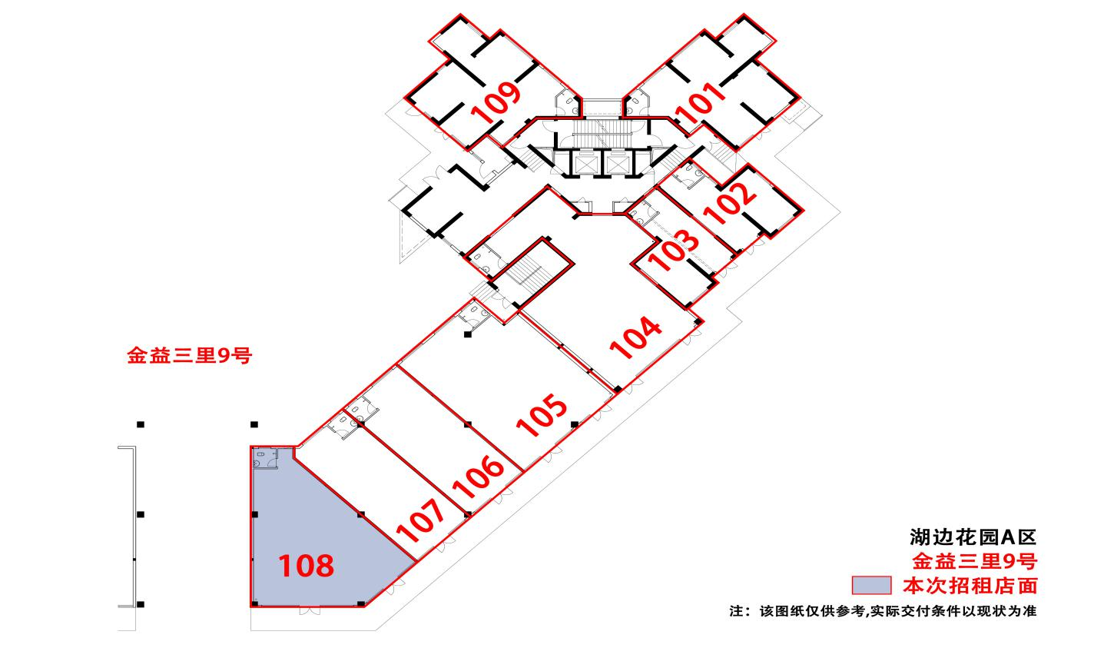

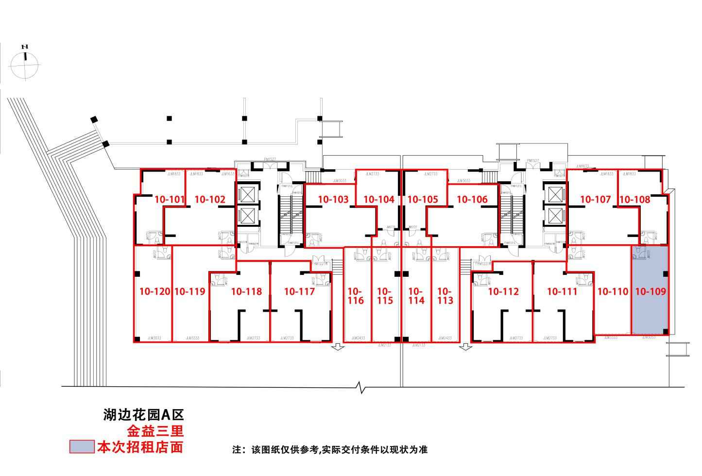
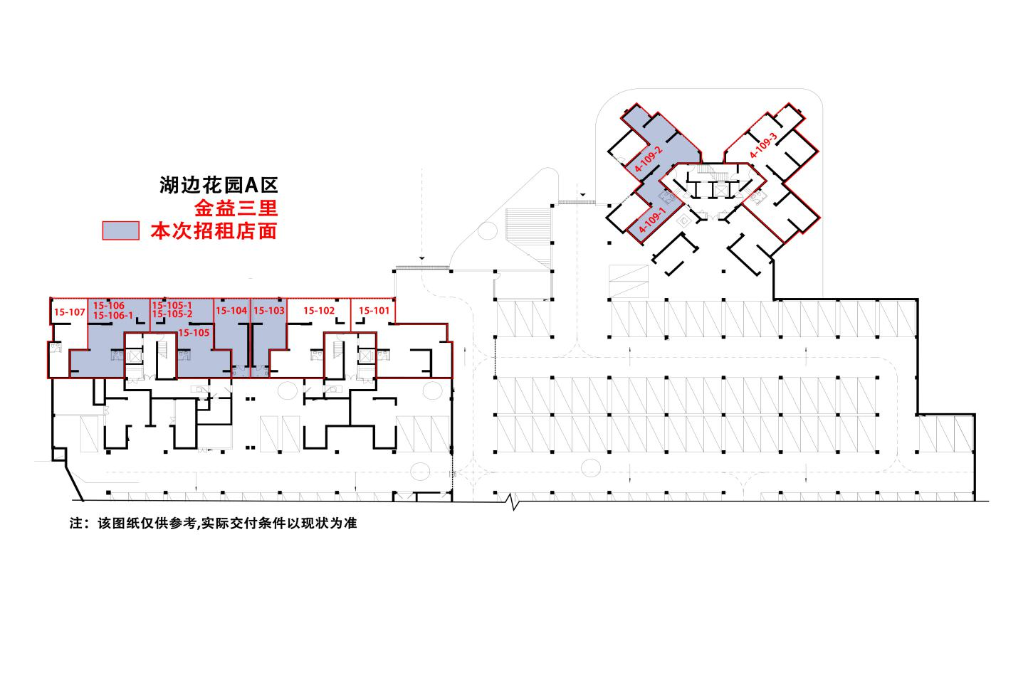

2.2.2湖边花园B区

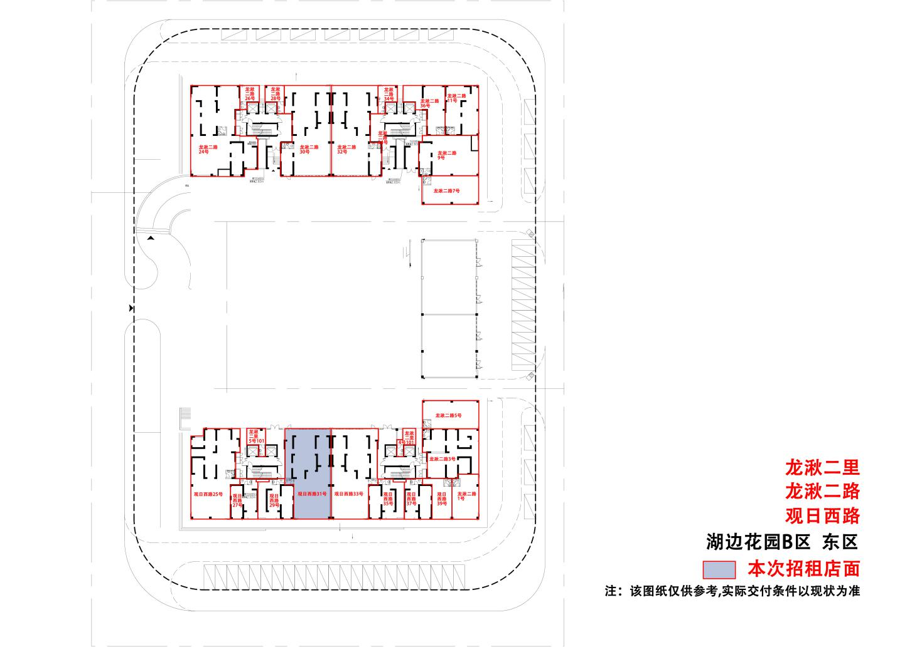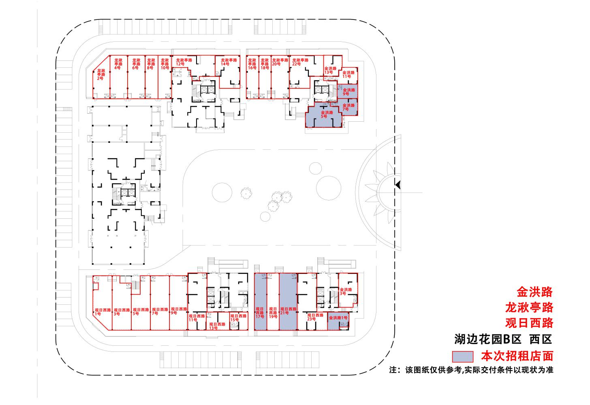

2.2.3 滨水小区
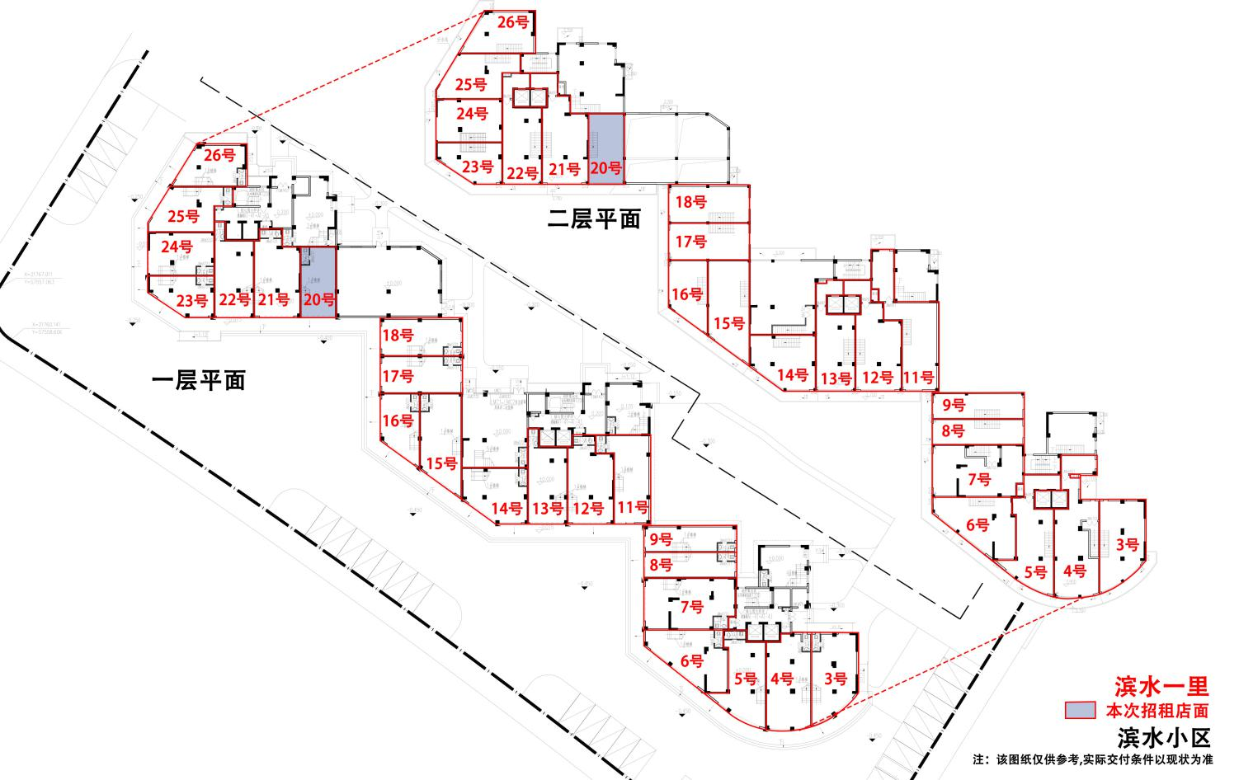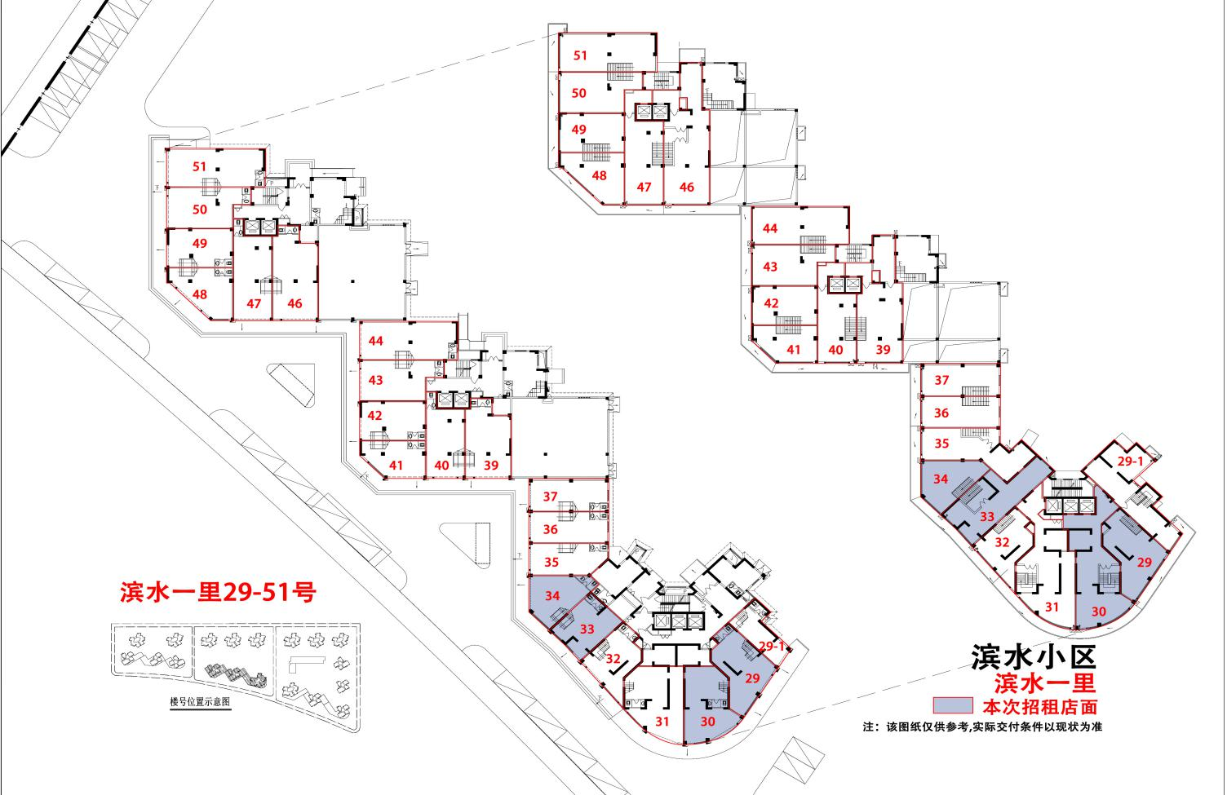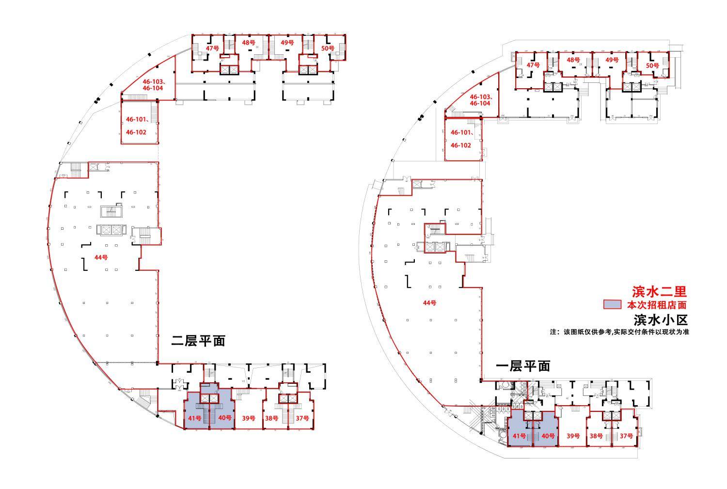

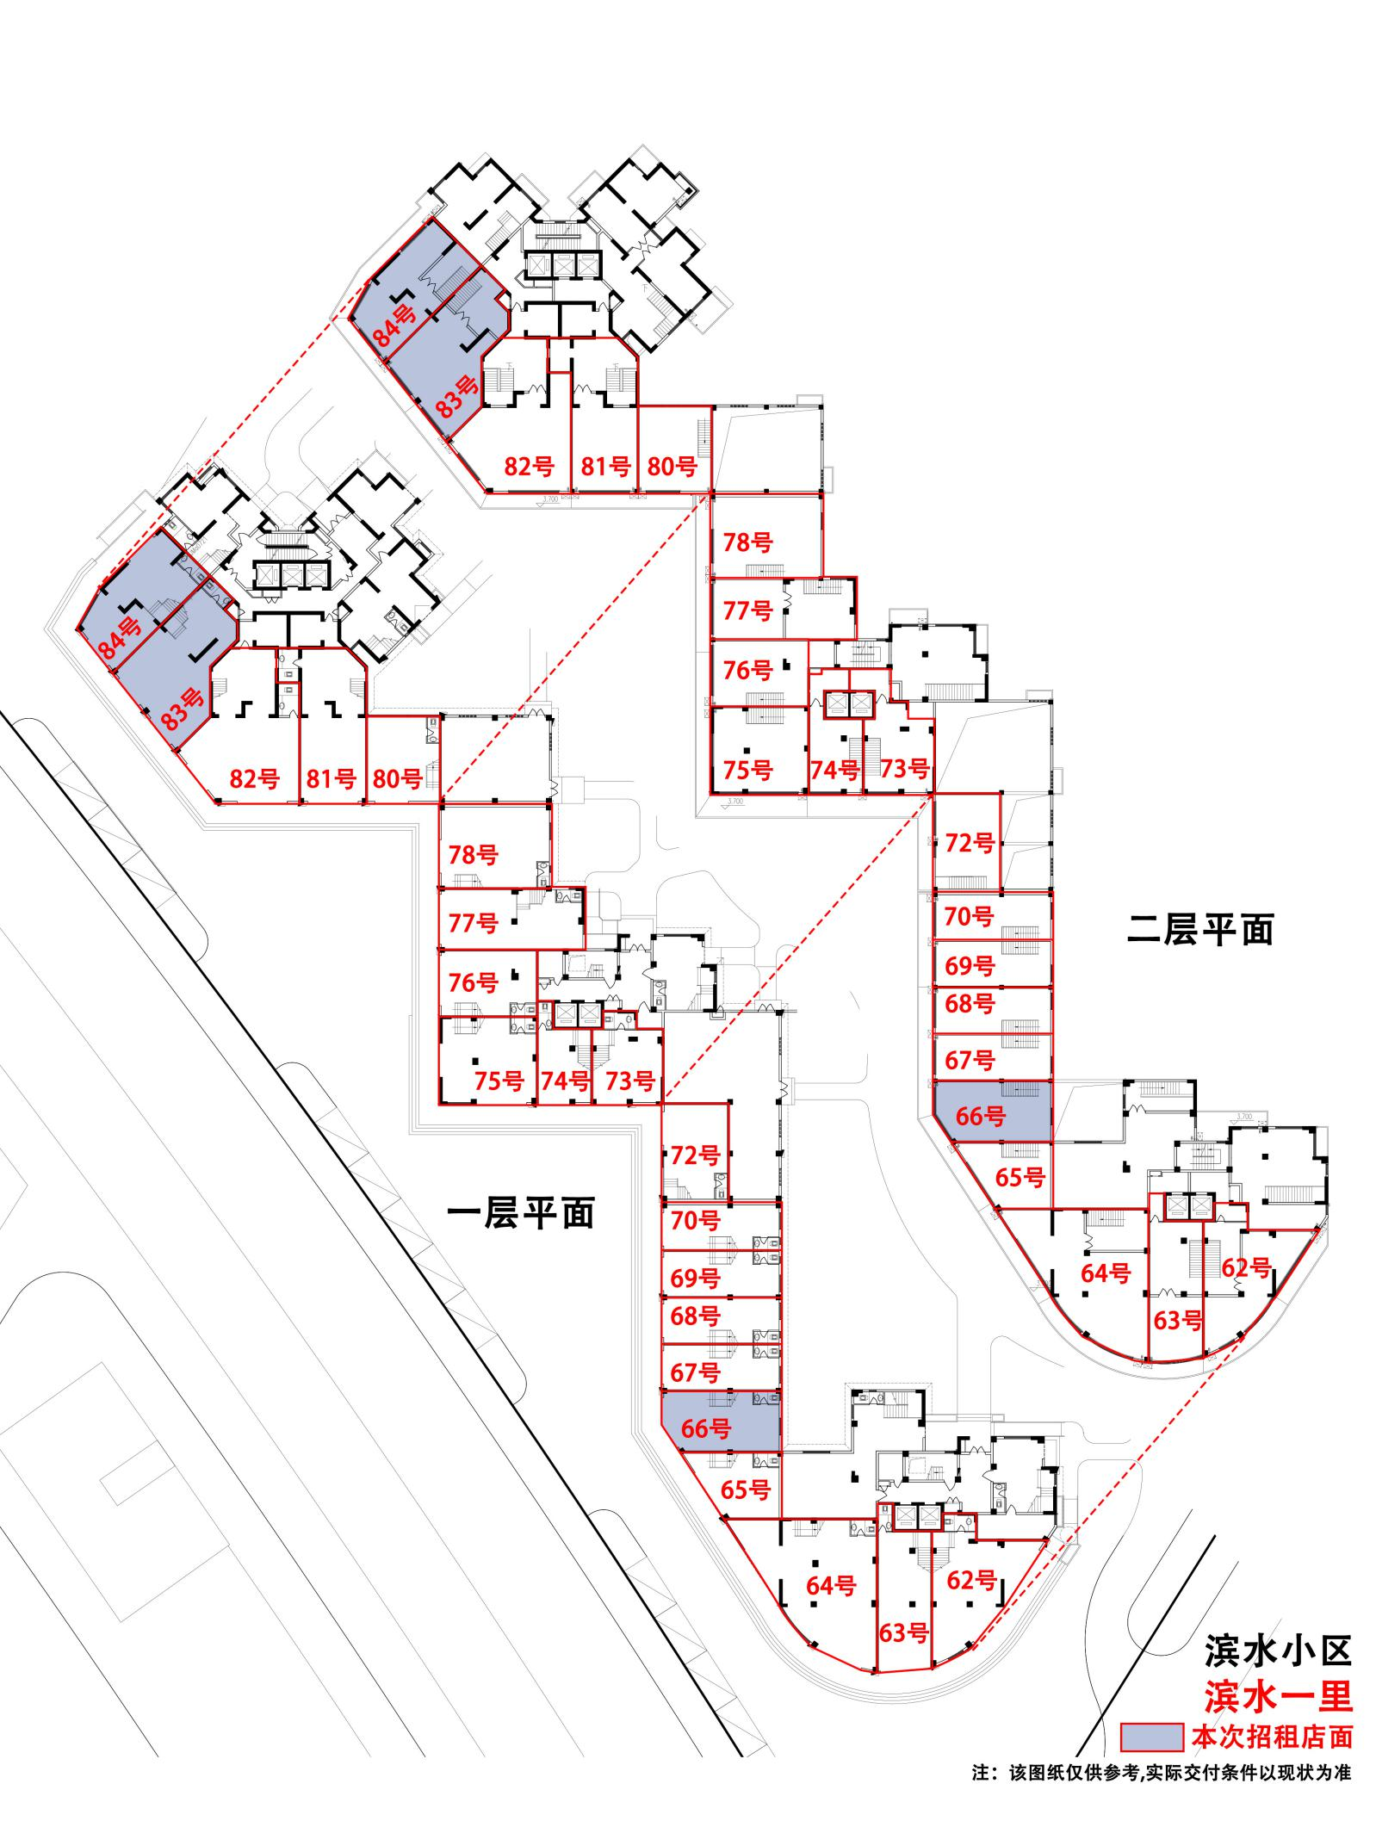

2.2.4 海新阳光公寓二期

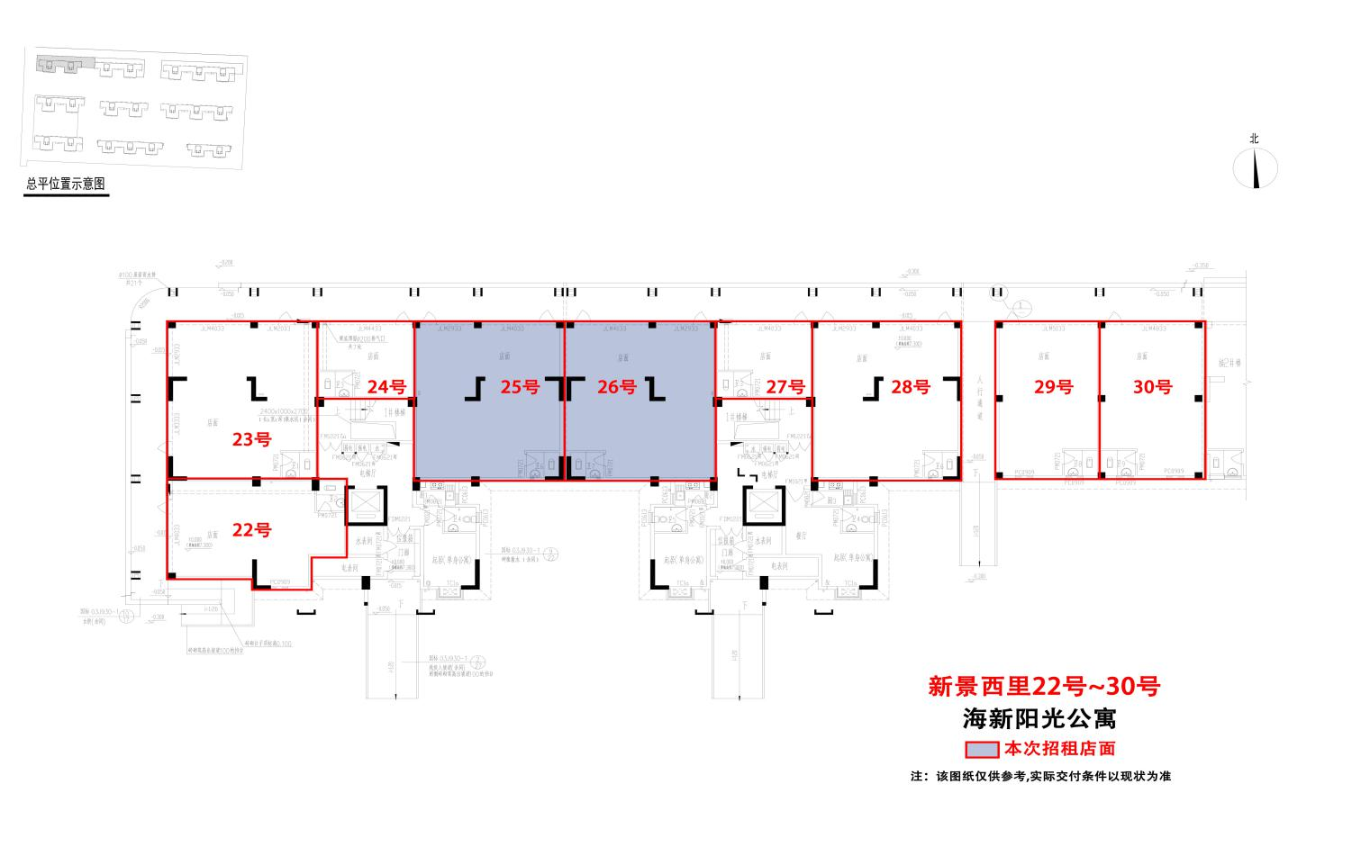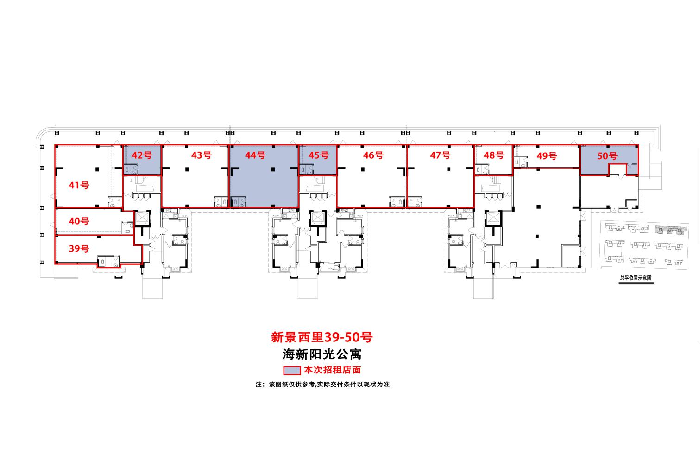

2.2.5 东方新城一期（缺祥福三里45号204图）
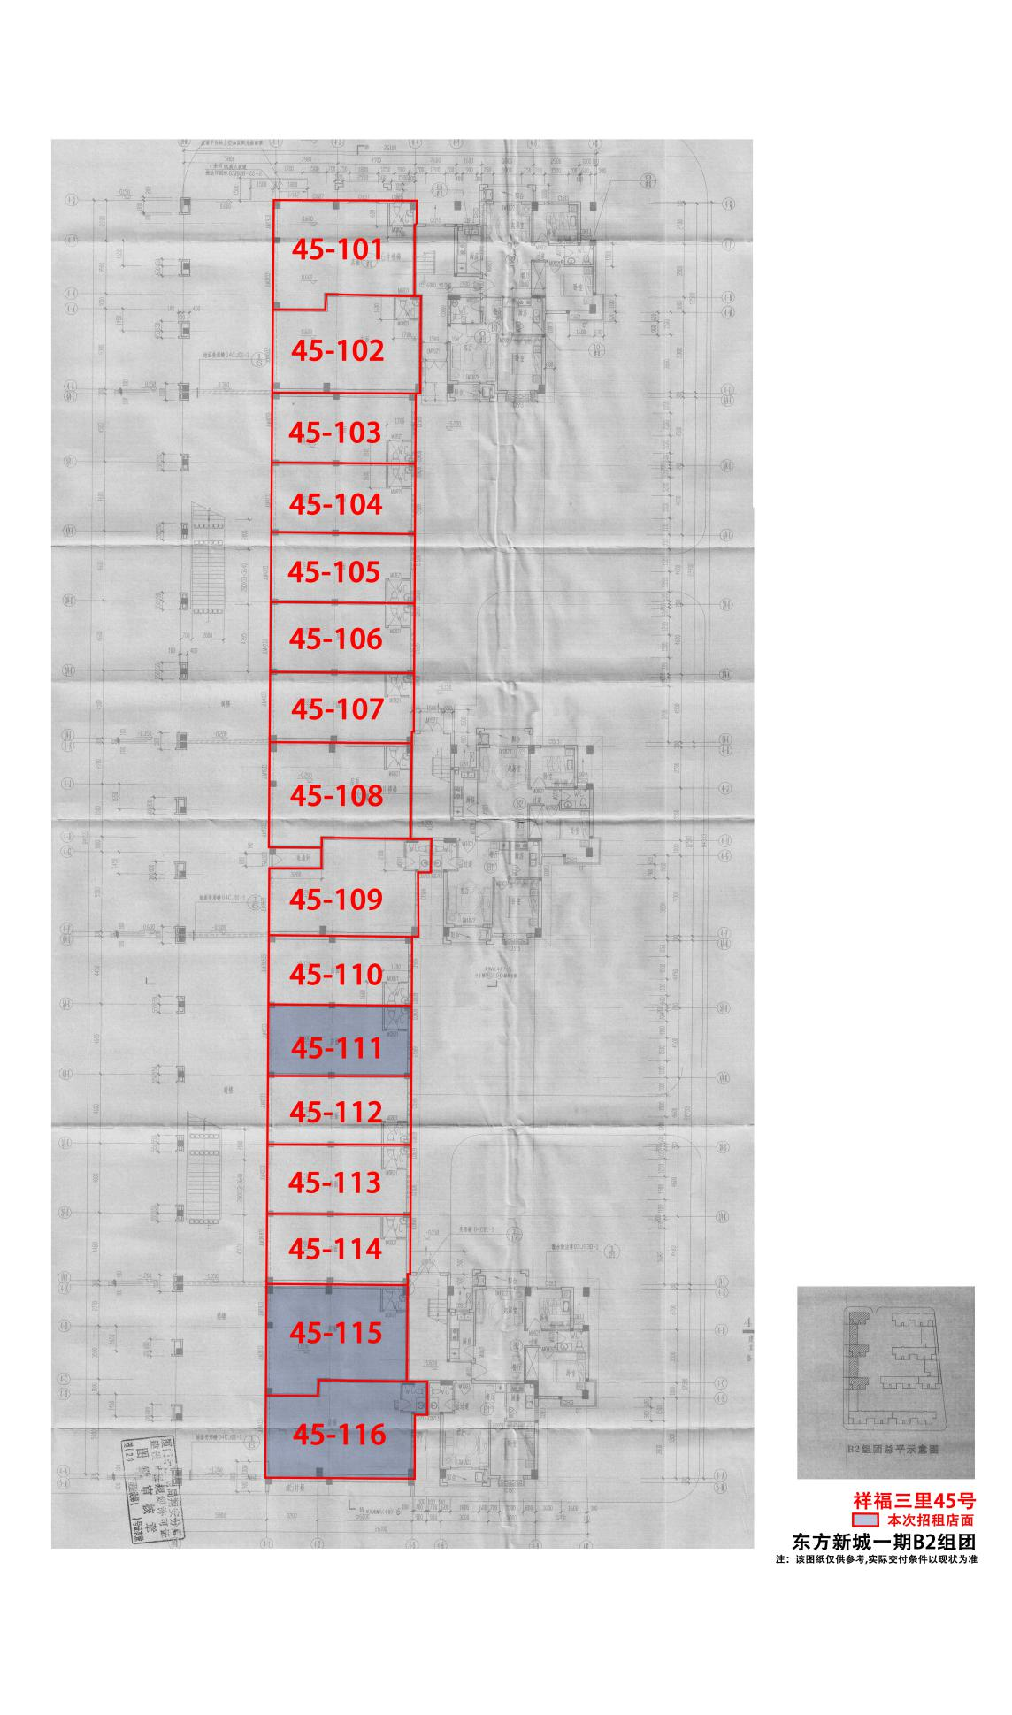

2.2.5 滨海公寓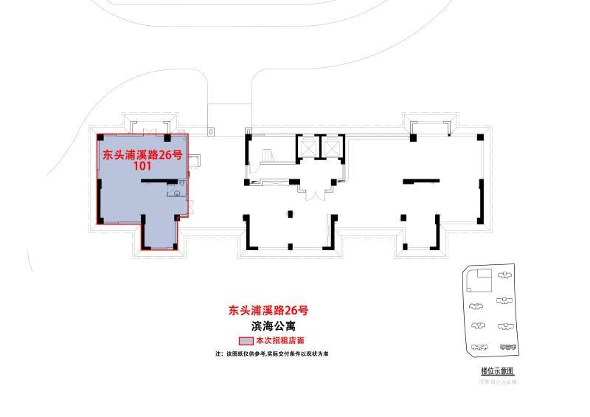

竞价清单

3.1 竞价清单
竞标时间: 2020年11月30日09时00分 标的1-21
2020年11月30日15时00分 标的22-41
标的序号 | 所在社区 | 标的名称 | 建筑面积（平方米） | 租金底价（元） | 租赁期限（年） | 业态要求 | 竞标保证金（万元） | 最低加价幅度（元） | 备注
1 | 湖边花园A区 | 金益三里15-106、金益三里15-106-1 | 87.25 | 8000 | 5 | 商业 | 3 | 150 | 有原承租人
2 | 湖边花园A区 | 金益三里15-105、金益三里15-105-1、金益三里15-105-2 | 89.06 | 5611 | 5 | 商业 | 2 | 100 | 有原承租人
3 | 湖边花园A区 | 金益三里15-104 | 46.5 | 5330 | 5 | 商业 | 2 | 100 | 有原承租人
4 | 湖边花园A区 | 金益三里15-103 | 46.5 | 5330 | 5 | 商业 | 2 | 100 | 有原承租人
5 | 湖边花园A区 | 金益三里4-109-1、金益三里4-109-2 | 116.41 | 6985 | 5 | 商业 | 3 | 150 | 有原承租人
6 | 湖边花园A区 | 金益三里9号108 | 116.99 | 8185 | 5 | 商业 | 3 | 150 | 有原承租人
7 | 湖边花园A区 | 金益三里10号109 | 37.9 | 2384 | 5 | 商业 | 1 | 50 | 有原承租人
8 | 湖边花园B区 | 金洪路1号 | 39.19 | 4037 | 5 | 商业 | 1.5 | 100 | 有原承租人
9 | 湖边花园B区 | 金洪路5号 | 89.99 | 3760 | 5 | 商业 | 1.5 | 100 | 有原承租人
10 | 湖边花园B区 | 金洪路7号 | 39.11 | 3057 | 5 | 商业 | 1.5 | 100 | 有原承租人
11 | 湖边花园B区 | 金洪路9号 | 32.99 | 2343 | 5 | 商业 | 1 | 50 | 有原承租人
12 | 湖边花园B区 | 观日西路17号 | 80.44 | 6970 | 5 | 商业 | 3 | 150 | 有原承租人
13 | 湖边花园B区 | 观日西路21号 | 114.14 | 7420 | 5 | 商业 | 3 | 150 | 有原承租人
14 | 湖边花园B区 | 观日西路31号 | 180.74 | 10845 | 5 | 商业 | 4.5 | 250 | 有原承租人
15 | 滨水小区 | 滨水一里20号 | 89.72 | 6426 | 5 | 商业 | 2.5 | 150 | 有原承租人
16 | 滨水小区 | 滨水一里29号 | 130.79 | 9286 | 5 | 商业 | 3.5 | 200 | 有原承租人
17 | 滨水小区 | 滨水一里30号 | 176.61 | 14659 | 5 | 商业 | 5 | 250 | 有原承租人
18 | 滨水小区 | 滨水一里33号 | 130.56 | 9269 | 5 | 商业 | 3.5 | 200 | 有原承租人
19 | 滨水小区 | 滨水一里34号 | 97.73 | 7331 | 5 | 商业 | 3 | 150 | 有原承租人
20 | 滨水小区 | 滨水一里66号 | 117.2 | 9963 | 5 | 商业 | 4 | 200 | 有原承租人
21 | 滨水小区 | 滨水一里83号 | 182.5 | 19458 | 5 | 商业 | 7 | 350 | 有原承租人
22 | 滨水小区 | 滨水一里84号 | 148.67 | 15385 | 5 | 商业 | 6 | 300 | 有原承租人
23 | 滨水小区 | 滨水二里10号 | 81.86 | 4484 | 5 | 商业 | 2 | 100 | 有原承租人
24 | 滨水小区 | 滨水二里13号 | 138.18 | 6909 | 5 | 商业 | 3 | 150 | 有原承租人
25 | 滨水小区 | 滨水二里14号 | 127.3 | 6365 | 5 | 商业 | 2.5 | 150 | 有原承租人
26 | 滨水小区 | 滨水二里15号 | 81.34 | 4148 | 5 | 商业 | 1.5 | 100 | 有原承租人
27 | 滨水小区 | 滨水二里16号 | 81.34 | 4348 | 5 | 商业 | 1.5 | 100 | 有原承租人
28 | 滨水小区 | 滨水二里19号 | 107.56 | 6378 | 5 | 商业 | 2.5 | 150 | 有原承租人
29 | 滨水小区 | 滨水二里40号 | 109.51 | 5914 | 5 | 商业 | 2.5 | 150 | 有原承租人
30 | 滨水小区 | 滨水二里41号 | 97.59 | 5770 | 5 | 商业 | 2.5 | 150 | 有原承租人
31 | 海新阳光公寓二期 | 新景西里25号 | 77.23 | 3244 | 5 | 商业 | 1.5 | 100 | 有原承租人
32 | 海新阳光公寓二期 | 新景西里26号 | 77.23 | 3244 | 5 | 商业 | 1.5 | 100 | 有原承租人
33 | 海新阳光公寓二期 | 新景西里42号 | 23.8 | 1047 | 5 | 商业 | 0.5 | 50 | 有原承租人
34 | 海新阳光公寓二期 | 新景西里44号 | 90.4 | 3616 | 5 | 商业 | 1.5 | 100 | 有原承租人
35 | 海新阳光公寓二期 | 新景西里45号 | 23.8 | 1047 | 5 | 商业 | 0.5 | 50 | 有原承租人
36 | 海新阳光公寓二期 | 新景西里50号 | 31.79 | 1335 | 5 | 商业 | 0.5 | 50 | 有原承租人
37 | 东方新城一期 | 祥福三里45号111 | 42.32 | 1570 | 5 | 商业 | 0.5 | 50 | 有原承租人
38 | 东方新城一期 | 祥福三里45号115 | 60.42 | 2803 | 5 | 商业 | 1 | 50 | 有原承租人
39 | 东方新城一期 | 祥福三里45号116 | 59.2 | 2857 | 5 | 商业 | 1 | 50 | 有原承租人
40 | 东方新城一期 | 祥福三里45号204 | 43.48 | 652 | 5 | 商业 | 0.5 | 50 | 有原承租人
41 | 滨海公寓 | 东头埔溪路26号101 | 83.26 | 1499 | 5 | 商业 | 0.5 | 50 | 有原承租人
备注：本批次所有标的均不提供免费装修期，自第二个计租年度起，租金在实际中标价的基础上逐年递增5%。

3.2 竞价资格

一、竞标人必须是具有完全民事行为能力的自然人，以及依法设立的法人和其他组织资信良好的自然人、法人和其他组织；

二、未被列入失信被执行人、重大税收违法案件当事人名单、政府采购严重违法失信行为记录名单，须提供中国政府采购网和信用中国网上查询的无不良信用信息记录查询结果，查询截止时点须为竞标报名截止之日7日内。
三、原承租人在报名有效期内报名参加对应标的的竞价，在同一价位享有优先承租权。拟行使优先承租权的原承租人需携带原《房屋租赁合同》原件及复印件至现场报名。

第四章 竞标规则

4.1 网上竞标管理系统竞标规则
一、基本情况
竞标时间: 2020年11月30日09时00分 标的1-21
2020年11月30日15时00分 标的22-41
竞标网址:厦门安居集团有限公司网上竞标管理系统
(网址http://jb.xmajsy.com/ )
标的:详见公告竞价清单
二、竞标标的调查义务
本次竞标是以标的现有基本状况(包括标的位置、面积构成、房屋质量状况、房屋附属设备设施状况等)进行竞标。招标人已经在竞标前通过相关媒体及网站进行了公告和标的展示，同时亦向竞标人充分展示了标的涉及的文书材料和标的实际状况。竞标人在公告规定的展示期间内，应自行对标的进行充分了解、咨询，并自愿参加本次竞标。
在签署本规则后，即视为招标人已就竞标标的来源、瑕疵和风险向竞标人完成了充分的披露和说明；同时竞标人亦承诺已自行到相关部门了解、调查标的风险，在竞标前对标的及标的指向的价值、面积和瑕疵进行了自我判定并自行承担本次竞标责任，竞标成交后招标人对于标的及标的指向的价值、面积和瑕疵等不承担担保责任。
三、标的瑕疵担保责任的免除
1、本次是以标的现状进行竞标，竞标前提供的各项数据仅供参考。竞标的房产地址门牌号码、面积以及准确四至，以在厦门市相关政府部门备案或者办理产权登记后的权证登记信息为准。
- 因建筑设计等原因，房产实际可作为经营的使用价值不同，竞标人需谨慎对房产进行实地的查验。招标人对实际使用效用不做保证。
- 此次竞标的标的不以建筑面积为计价单位，招标人对每层房产的面积、质量等不作保证，标的实际建筑面积与产权登记及参考数据不一致的，不影响标的的成交价格。
4、竞标人确认并同意招标人已经通过对标的的展示，向竞标人明确说明和揭示了标的的瑕疵、缺陷和风险，竞标人已经通过查阅文件、现场查看标的知悉上述瑕疵、缺陷和风险，标的出现该等瑕疵、缺陷或风险的，招标人不承担任何责任，竞标人成为最终中标人后不得因此要求解除本合同，且无权要求招标人对此采取任何补救措施、支付任何费用或补偿款项或承担任何损害赔偿责任(侵权责任)，也无权要求减少、降低成交价款或拒绝支付成交价款。
四、竞标资格及竞标登记
- 竞标资格
1、竞标人必须是具有完全民事行为能力的自然人，以及依法设立的法人和其他组织。
2、资信良好，不得为失信被执行人及失信被执行人的法定代表人、主要负责人、实际控制人、影响债务履行的直接责任人员。
- 办理竞标登记
1、单位携带公章并准备工商营业执照、法定代表人身份证件、经办人身份证件（上述资料需提供原件及复印件）、授权委托书、竞标保证金银行转账凭证（公对公转账）。
2、个人携带身份证件原件及复印件、竞标保证金银行转账凭证到现场报名。
3、竞标人持有效证件、汇款凭证及文书于规定时间至指定地点现场办理报名登记手续，并签署《竞标人承诺函》、《网上竞标管理系统竞标规则》，《**项目配套商业竞标申请登记表》、《竞标报名客户确认单》。
4、享有优先承租权的权利人，须持标的房屋原《房屋租赁合同》原件及复印件，报名参加合同书所指房屋承租权的竞标，并经招标人确认后，方可取得优先承租权。
5、竞标人应提供真实的竞标资料，并经审核通过后方可取得竞标资格。
五、竞标保证金
1、竞标人参加标的竞标应缴纳标的相应的竞标保证金，并在银行转账凭证备注栏中注明：“竞标人名称+意向标的名称+竞标保证金”。
2、竞标保证金银行转账账号主体与参与竞标主体须一致。有意竞得多个意向标的，需按每个标的对应的竞标保证金分别足额缴纳，不得合并缴纳。
3、如竞标人未通过招标人的资格审核，竞标保证金在资格审查结束之日起20个工作日内全额无息退还至竞标人预留银行账户。
4、如竞标人未能竞得标的，竞标保证金在成交结果公示7个工作日无异议后的20个工作日内全额无息退还至竞标人预留银行账户。
5、如竞标人成功竞得标的，竞标保证金在竞标结果公示7个工作日无异议，且双方签订《中标结果确认书》及《房屋租赁合同》后20个工作日内无息退还至中标人预留银行账号。
六、竞标操作
1、竞标人对自己竞标的系统用户名和密码安全负责，任何使用竞标人用户名、密码及验证码登录竞标系统的用户，在竞标系统中的一切行为均视为该竞标人本人的行为，由竞标人自行负责。
办理报名手续后收到的短信只是登陆系统的登录名和密码，是否具有相关标的竞标资格须待招标人审查确认。
资格审核通过后，请使用IE浏览器(7.0以上版本)输入竞标系统网址，打开网页后，输入登录名、密码以及手机验证码登陆系统。
2、竞标人应提前登陆竞标系统熟悉竞标环境，并在本批次《竞价公告》载明的竞标会开始时间前20分钟登录系统等待竞标开始。竞标人应尽量采用高带宽、高性能、安全的网络环境。鉴于互联网环境可能存在的延时等不可抗因素，竞标人应尽量在自由报价期内充分出价。
3、本次竞标采用网络电子竞标方式进行，竞标的起止时间以厦门安居集团有限公司网上竞标管理系统的服务器时间为准。竞标采取以下操作流程：
（1）竞标顺序
招标人将按标的序号进行竞标，详见批次竞价公告。
（2）报价时间
各标的自由报价期20分钟，自由报价结束后立即自动进入限时报价期。限时报价期可由多个限时报价周期组成，每个限时报价周期为5分钟。在一个限时报价周期内，如出现有效报价，则立即自动进入新一轮的限时报价周期；在一个限时报价周期内如未出现有效报价，则本次竞标结束。自由报价期内竞标人可以多次报价。
（3）报价的有效性
竞标会的首个报价只需不低于标的底价即为有效。
第二个报价起，每次报价不得低于当前最高有效报价加上系统的最低加价幅度，不限最高报价。
（4）最终中标人的确定
竞标会各标的竞标结束时的最高有效报价被认定为中标价，该竞标人也被认定为该项标的的最终中标人。报价一经确认提交，不可修改或撤销，竞标人应对自己的报价行为负责，一经报价即为有效，不得以任何理由对抗自己报价的法律效果。各竞标人应谨慎思考，合理报价。竞标成交后，中标人应在成交结果公示期满后的5个工作日内与招标人签订《房屋租赁合同》，具体签约时间和地点以招标人发出的通知短信/电话为准。中标人如需调整签约时间应提前向招标人提出申请，但需在招标人通知的时间之日起5个工作日内完成签约，若中标人延期签订合同时间超过招标人通知的时间5个工作日的，招标人有权取消中标人中标资格，竞标保证金不予退还，竞标标的另行招租。
七、特别约定与网络竞标风险提示
1、如在报名期间内办理该项标的竞标登记的竞标人仅有一人，且竞出价格不低于标的底价，该竞标自动中标；如在竞标期间内无人在底价之上（含底价）出价，则本轮竞标活动自动终止。
2、发生下列情形之一的，招标人有权中止、终结竞标活动或在竞标活动结束后宣布结果为无效:
（1）系统服务器所处互联网络或中心网络出现故障的。
（2）系统服务器硬件或软件等出现故障的。
（3）包括但不限于标的权属不符、标的性状改变等原因而使竞标活动产生争议的。
（4）其它招标人认为需要中止或终结竞标活动的情形。
竞标活动中止、终结或竞标结果为无效的，招标人可择期按公开、公平、公正的方式重新竞标，相关事宜将另行通知各竞标人。
3、因竞标人如下行为产生的一切后果，招标人不承担任何责任:
（1）所提交的信息不真实、不准确或不完整的。
（2）未及时关注招标人发布的竞标活动相关的公告，未及时登录系统参加竞标的。
（3）竞标人因以下原因未能登录系统参加竞标的:
a.自身报价终端设备故障和互联网络异常。
b.自身通信设备故障。
c.移动通信运营商与用户之间的通信故障导致用户未能及时接收系统短信验证码。
d.竞标人自身终端设备时间与竞标系统服务器不符的(竞标活动的时间以竞标系统服务器时间为准)。
4、网上竞标风险
（1）互联网是全球公共网络，并不受任何一个机构所控制。数据在互联网上传输的途径不是完全确定的。互联网本身并不是绝对安全可靠的环境。
（2）在互联网上传输的数据有可能被某些个人、团体或机构通过某种渠道获得。
（3）互联网上的数据传输可能因通信繁忙出现延迟，或因其他原因出现停顿、中断或数据不完全、数据错误等情况，从而使系统服务出现延迟、停顿或中断。
（4）互联网上发布的各种信息可能出现错误。
（5）竞标人在系统上身份可能会被仿冒。网上竞标人自身计算机性能、质量、病毒、故障及其他原因，可能会影响响应时间或数据，给招标人带来损失。
（6）竞标人自身计算机应用操作能力及互联网知识的缺乏带来损失。
（7）竞标人自身的疏乎造成账号或密码泄漏，可能会给招标人造成损失。
（8）竞标人必须充分估计上述原因导致网上出价不同所带来的风险，如果发生上述情况以及本人操作差错所造成的损失由竞标人承担，招标人不负有任何责任。
八、租金和相关费用
1、竞标成交后，最终中标人应在公示结束无异议后与招标人签订《房屋租赁合同》，并按《房屋租赁合同》条款约定支付租金及履约保证金等相关费用。最终中标人不签或拒签相关成交文件，并不免除其应承担的相应法律责任。
2、付款期限：竞标成交后，最终中标人须按本规则及《房屋租赁合同》约定，按时支付租金和相关费用。
九、竞标标的的交付与转移
1、竞标成交，最终中标人在本协议约定的期限内与招标人签订《房屋租赁合同》后，按《房屋租赁合同》条款约定办理标的移交手续。中标人自行承担因标的成交、租赁物装修及使用而产生的全部费用，包括但不限于水费、电费、税费、煤气/燃气、通讯/网络、有线电视、空调费、公共维修金、垃圾处理费、公摊水电费、热水、停车费(若有)等费用及与中标人经营有关的其他全部费用。因国家政策调整而产生的不可预见的费用等一律由中标人承担。
2、中标人若要求水、电、空调、通讯等公用事业供应扩容，须事先征得招标人同意，并报有关部门批准后方可实施扩容工程，因此发生的全部费用(包括招标人配合中标人进行管线调整等)及风险由中标人承担。
十、招标人的提示和说明
1、竞标人应对本次竞标标的作充分了解和必要价值判断，对自己的竞标行为负责，招标人提供的竞标资料和工作人员的介绍及评价均为参考性意见，不构成对竞标标的的任何保证。竞标人不得以此为借口，作为竞标后反悔的理由，不得要求招标人修改中标结果确认书、退回竞标成交款或要求招标人给予经济补偿或赔偿。竞标标的情况以现状查勘为准，标的的任何瑕疵及风险等竞标人已事前知悉并自愿承担，不影响成交结果。
2、若招标人提供的相关资料未尽，竞标人应自行向招标人咨询了解，并根据自己的判断做出了充分的了解和价值判断。若因招标人提供的相关资料未尽影响竞标人判断及造成损失的，招标人不承担任何责任。
3、竞标人应对竞标会当中自己的应价行为负责，一经应价即为有效，不得以任何理由(包括但不限于其他竞标人的应价是否合理等)对抗自己应价的法律效果。
4、竞标人应如实提供背景资料，倘若因竞标人提供不实资料，进行虚假陈述，隐瞒事实真相，导致竞标成交后，被撤消竞标结果或竞标结果不被确认，或竞标标的无法办理登记手续，竞标人将按其做出的承诺和保证，自行承担相应的法律责任及后果。
十一、竞标人的陈述和保证
1、竞标人已对拟竞标标的进行了现场看样，根据自己的判断做出了充分的了解和价值判断。竞标人是在完全了解与该竞标标的有关的一切信息后，自愿参加竞标的，由此产生的一切后果由竞标人承担。
2、竞标人参加拟竞标标的竞标，提供的所有背景资料，公允地揭示了竞标人的基本情况并符合本次竞标所要求的参加竞标的条件，所有资料真实有效，且未作任何虚假陈述或隐瞒。并无条件接受招标人及相关单位(包括但不仅限于政府部门等)对其背景资料的审查结果，不对该结果提出任何形式的抗辩。
3、竞标人应在竞标报名阶段认真审核竞标系统录入的信息(包括但不限于竞标人信息、拟竞标标的信息等)是否有误，竞标会开始当天不再接受信息更改。如竞标人在非本人竞标范围内应价的，自愿承担全部违约责任并赔偿由此给招标人以及其他利益相关者的一切损失(包括但不仅限于因本竞标人此种行为而给招标人造成的直接损失，因诉诸法律而发生的所有诉讼费、律师费、差旅费、误工费等费用)，并放弃追回本竞标人已缴纳的竞标保证金。
4、竞标人提供的所有资料真实有效，倘若竞标人提供的资料弄虚作假(包括但不限于提供虚假身份证明或营业执照、伪造委托书、伪造签名、不亲自登录系统应价等)、不实或引起重大误解或有隐瞒，无论竞标人是否故意，均自行承担以下可能发生的后果或承担以下相关责任(包括全部、部分或任一)：
（1）竞标人竞标成功并成为拟竞标标的最终中标人，但被拒绝办理前述标的的移交手续的。
（2）被取消竞标人或最终中标人资格，或最终中标人资格不被确认或确认后被撤销。
（3）招标人有权不予返还竞标保证金或履约保证金。
（4）竞标保证金外的已付款项，招标人有权要求用于赔偿各种损失(包括因竞标人背信违约，导致债务迟延而增加的债务金额，以及前述标的竞标的各项运作费用等)。
（5）招标人有权取消竞标人最终中标人资格，前述标的重新交付竞标。
（6）因诉诸法律而发生的所有费用。
（7）因背信违约，竞标委托人、资产所有人、代理人主张的其它权利导致的责任。
5、竞标人或授权代理人确认，在本规则签订之前，已经充分了解竞标标的物的有关情况，对竞标规则已理解并接受。同时，竞标人或授权代理人确认，在竞标会召开之前对所参加竞标标的现状等已作充分了解。
6、在本规则签订之前，招标人已向竞标人或授权委托人详实告知标的各种情况，并已对标的物的现状，以及可能存在的其它风险作了重点提示。鉴于此，竞标人声明，放弃包括以重大误解或显失公平为由，向招标人提出的诉讼和索赔请求。
7、以上陈述和保证均系竞标人的真实意思表示。竞标人保证将严格遵守本规则第十条《招标人的提示和说明》内的所有条款，若竞标人违反本规则任何条款的约定，竞标人自愿放弃追回已缴纳的竞标保证金，并不以任何理由对招标人提起诉讼。但招标人可以就竞标人的违约行为向招标人所在地的人民法院提起诉讼，竞标人同时承诺，自愿承担招标人因诉诸法律而发生的所有诉讼费、律师费、差旅费、误工费等一切费用。
8、竞标成交后竞标人与招标人签订的《中标结果确认书》与本《网上竞标管理系统竞标规则》具有同等法律效力。
9、若该标的被招标人依法撤销竞标或有关权利部门执行回转，竞标人应无条件服从和积极配合。
10、在竞标成交后，中标人未按本规则约定或逾期未签定《中标结果确认书》、《房屋租赁合同》及合同履约保证金和首期租金的视为违约，竞标保证金不予退还，竞标标的另行招租。
11、原则上，中标结果不允许更改。如因招标人遇到重大变故招标任务取消等特殊原因确实需要做废标处理时，竞标人同意按要求签署放弃说明。
12、竞标人违反其在竞标活动中所做的陈述与保证、承诺或其他义务，或其在本次竞标活动中所做的有关陈述与保证是不真实、不准确或存在重大遗漏的，招标人有权通知竞标人在通知指定期限内予以补正，并要求竞标人赔偿招标人因此遭受的实际损失。
十二、保密责任
竞标人应对在竞标过程中知悉的对方商业秘密予以保密。
十三、撤回
如竞标前招标人撤回竞标标的的，竞标人应无条件服从，互不承担违约责任。
十四、名词解释
1、招标人：指对房产出租提出招标、组织招标的法人单位或者其他组织。
2、原承租人：指竞标标的物在本次招标前的上一期承租人。
3、竞标人：指响应招标、参加投标竞争的自然人，法人或者其他组织（含原承租人）。
4、中标人：指响应招标、参加投标竞标，并最终中标的自然人，法人或者其他组织。
招标人对本规则及未尽事宜在法律允许范围内拥有最终解释权。
附件：1.法定代表人（主要负责人）身份证明书（样稿）
2.授权委托书（样稿）
声 明
本单位/个人对上述竞标规则作了详细的阅读，清楚明白且自愿接受上述竞标规则。
竞标人签章：
年 月 日

4.1.1法定代表人（主要负责人）身份证明书（样稿）

法定代表人（主要负责人）身份证明书（样稿）

厦门安居置业有限公司：
（身份证号： ）在我 任 职务，是我 的法定代表人（主要负责人）。
特此证明。

年 月 日
（公章）

附： 法定代表人（主要负责人）住址：
电话：
法定代表人(主要负责人)身份证复印件（加盖公章）

注：本件的年月日上方应写明单位全称，并加盖公章。

4.1.2授权委托书（样稿）
授权委托书（样稿）
致：厦门安居置业有限公司
本公司/单位 (竞租人全称)，现授权本公司/单位 （受委托人职务） （受委托人姓名），身份证号码： ，为本公司参与厦门安居置业有限公司 项目的全权竞租代表，以本公司名义处理与该项目有关的一切事宜，受委托人的权限包括但不限于：
1、代表本公司递交报名材料；
2、代表本公司参加公开招租，进行合同及价格谈判；
3、在竞租过程中，代表本公司提出新的报价和商务条件；
4、代表本公司签署竞租过程中的一切法律文件;
5、竞租成功后代表本公司签订房屋租赁合同。
受委托人在授权范围内代表本公司作出的一切承诺、签署的所有文件及从事的一切行为，本公司/单位均不可撤销地予以承认并完全接受。
委托期限自本授权书出具之日起至厦门安居置业有限公司 （项目名称）项目招租/招商工作结束之日止；若竞租成功的，则委托期限延长至房屋租赁合同签订完毕并办理完房屋交接之日止。
附：受委托人身份证复印件并加盖委托人公章。

委托人（公章）：

法定代表人(主要负责人)签字：

受委托人签字：
年 月 日

第五章 合同样稿

5.1 房屋租赁合同样稿

房屋租赁合同（样稿）
（商业）

合同编号：

出租方： （下称“甲方”）
承租方： （下称“乙方”）

证件类型及证件号码：
联系人/联系电话：

甲方根据________________招租/招商方案以及相关招租/招商文件，通过公开竞价方式对______________________（或称“竞价标的”）进行公开竞租，乙方为上述竞价标的的最终竞得人。
根据《中华人民共和国合同法》及相关法律法规规定等，甲、乙双方在平等自愿的基础上，经协商一致，就乙方承租本合同项下租赁物等相关事项签订本合同如下，以资双方共同信守：
第一条 租赁物的基本情况
1、本合同项下的租赁物为位于 的商业店面及其附属设备设施，本合同中或统称为“租赁物”、“租赁房屋”。
2、租赁物性质：商业店面。
3、租赁物的建筑面积为______平方米。甲乙双方经协商后同意：以该面积作为计租面积，本合同项下的租金、物业管理费及公维金等均以该计租面积为计费基数，任何其它方式的测量均不影响对该计租面积的确认；如本合同约定之计租面积与实际交付面积或实际测量面积存在误差的，则甲方不予退还/乙方也不予多缴误差之租金数额。
4、乙方在本合同签订前已对租赁物及其附属设备设施的现状（包括但不限于房屋的结构布局、水、电、门、窗、电梯、排烟管道等）、周边环境、物业管理情况等进行现场察看及充分了解，确认租赁物符合乙方需求并同意按租赁物交接时现状及本合同约定承租。甲乙双方均同意以租赁房屋交接时的现状（或称“原状”）作为乙方向甲方返还该租赁房屋时的验收依据之一。（租赁房屋交接时的现状详见乙方签署的《安居商业店面（铺面）租赁验收交接单》，以下简称“交接单”）租赁物为综合体的，该租赁物平面图详见附件二（若有）。
5、乙方已详细阅读甲方提供的相关文件并确认甲方对租赁物享有合法出租权及有权依本合同约定与乙方建立租赁关系。
第二条 租赁用途
1、乙方承诺租赁房屋仅作为经营___________使用，乙方并承诺其实际经营内容不会超过甲方书面确认的符合乙方经营范围的具体经营项目，其也不会从事任何可能产生气味、油烟、噪音、排污扰民的经营项目。
2、乙方不得擅自变更房屋的租赁用途。如乙方欲改变前款约定的用途，应提前三个月提出书面申请，经甲方同意并按法律、法规规定报经有关部门审批核准（若需）后方可实施，所需办理的报审报批手续（若有）及涉及费用、责任等概由乙方负责及承担。
3、租赁期内，未经甲方事先书面同意，乙方不得以任何方式或名义将该租赁房屋的全部或部分交由任何第三方使用（包括但不限于转让、转租、分租、交换、承包等），也不得在全部或部分租赁房屋（含租赁房屋内的设施设备等）的所有权或使用权上设置抵押或其他任何形式的担保/权利负担。
第三条 租赁期限
租赁期限： ，从 年 月 日（计租起始日）起至 年 月 日止。租赁期限届满或本合同提前解除或终止时，甲方有权收回租赁房屋，乙方应无条件依本合同第十条约定退还。
第四条 租金及其他费用
1、租金
本合同项下的租金按实际竞租成交价计算，由乙方按期缴交，每三个月为一期， （租赁期限）租金合计为人民币__________（￥_________），其中：不含税金额__________（￥________），增值税税额_________（￥_______），具体计算方式详见附件一。物业管理服务费、水费、电费及其它费用正常计收。
2、其他费用
（1）本条第1款项下的租金不包括乙方因装修和使用租赁物而产生的全部税费。
（2）乙方应严格遵守该租赁物所在物业管理公司规定，服从该物业管理公司的管理，并按其规定缴交物业管理费、公共维修金及其他应由物业服务企业收取的费用。
（3）乙方因装修和使用租赁物而产生的全部税费由乙方自行承担，包括但不限于：水费、电费、煤气/燃气、通讯/网络、有线电视、空调费、公共维修金、垃圾处理费、公摊水电费、热水、停车费（若有）等费用及与乙方经营有关的其他全部税费。
（4）乙方若要求水、电、空调、通讯等公用事业供应扩容，须事先征得甲方同意，并报有关部门批准后方可实施扩容工程，因此发生的全部费用（包括甲方配合乙方进行管线调整等）及风险由乙方承担。
（5）甲方因向乙方催付租金或其他费用而引起的所有费用和支出（包括但不仅限于诉讼费/仲裁费、律师费、公证费、调查费、保全费、诉讼保全担保费、差旅费等）以及甲方因行使本合同项下其他任何权利而产生的所有费用和支出，均由乙方承担，甲方有权向乙方追讨该等费用和支出。
乙方在本合同项下应承担或支付的除租金以外的其他款项统称为“其他费用”。
3、房屋租赁之税费由双方各自承担。
第五条 租金及其他费用的支付
1、租金支付方式：租金采用预付方式并由乙方按期支付，首期租金人民币_________(￥________) （即 年 月 日起至 年 月 日期间的租金）由乙方于本合同签订之日起的3日内付清；除首期租金外，其余每期租金应于上期租金结束日7日前付清（例如：上期租金结束日为2019年1月30日，本期租金应于2019年1月23日之前付清）。具体支付安排详见附件一。
2、其他费用的支付方式：采用按月支付方式，乙方应及时支付。本合同另有约定的从其约定。
3、乙方应按本合同约定按期足额将乙方在本合同项下应支付/承担的款项（包括但不限于租金、履约保证金、水电及其他费用等）付至甲方指定的以下银行账户，乙方实际支付日期以甲方收到相应全额款项之日为准：
账户名称：_______________________
开户行：_________________________
银行账号：_______________________
与乙方按照本合同约定向甲方支付任何款项有关的成本费用（如银行手续费等）概由乙方自行承担。甲方在本合同履行期内变更上述指定收款账户的，应书面通知乙方。
4、如乙方未按期足额支付任何款项（包括但不限于租金、履约保证金和/或其他任何应由乙方支付的款项），自逾期之日起，除乙方仍应立即支付相关款项之外，甲方可按乙方逾期天数按日按应付未付款项金额的万分之七向乙方追讨违约金（前述违约金分别单独计算并可累加）。
5、本合同项下应由乙方承担及自行向第三方交纳的费用，如因乙方逾期支付或不足额支付等情形导致第三方要求甲方偿付的，甲方偿付后有权向乙方全额追偿已偿付的款项及其资金占用费（按甲方代垫天数按日按甲方代垫款项金额的万分之七计算），如因此给甲方造成损失的，乙方还应承担赔偿责任。
6、乙方在本合同项下拖欠任何款项（包括但不限于租金、履约保证金、水电及其他费用等）达7天（含）以上，或乙方在本合同项下累计拖欠款项金额达到0.5个月租金（指届时适用的月租金标准）（含）以上的，甲方有权在事先通知乙方后暂停租赁房屋的水、电、电话、煤气、空调等公共设施的供应和物业管理服务，直至拖欠款项及其违约金全部清偿为止，因此造成任何损失均由乙方自行承担。
第六条 履约保证金
1、乙方应在本合同签订之日起3日内向甲方交付相当于最后一个计租年度三个月租金的履约保证金人民币 （￥ ），作为全面履行本合同的担保。
2、租赁期内，甲方有权自履约保证金中扣减、抵销乙方应付而未付的任何款项（包括但不限于租金、违约金和/或赔偿金及其他费用、甲方代垫费用等），且不影响甲方对乙方该等行为可行使的任何其他权利或补救方法。甲方自履约保证金中扣除前述任何款项的，乙方应在甲方通知之日起10日内补足被扣除或抵销的履约保证金；否则，甲方有权解除合同、收回租赁物，剩余履约保证金由甲方没收并直接抵作乙方应承担的违约金的一部分。乙方不得主动或要求以履约保证金抵偿租金及/或其他任何应由乙方承担或支付的款项；即使甲方以履约保证金抵扣或冲抵任何款项，也不减免乙方应承担的迟延支付违约责任。
3、履约保证金在任何情况下均不计利息。在以下条件同时满足时，应由乙方、乙方法定代表人或其授权的代理人至甲方处办理退还履约保证金手续；甲方应在审核相关手续、文件等无误后的10个工作日内将履约保证金扣除乙方应付而未付款项后的余额（若有）返还给乙方：
（1）租赁期限届满，或本合同虽提前解除/终止但乙方已全面履行本合同项下各项义务；
（2）乙方已将符合约定的租赁物完整交还给甲方，交还时租赁物应完好整洁，门窗、配套水/电等管道、附属设备设施（如消防设施、空调设施等）、电线、开关等均完好、可正常使用；
（3）甲乙双方已办妥与租赁物交还有关的各项手续的证明；
（4）乙方已付清本合同项下的租金和应由乙方承担或支付的其他任何款项（包括但不限于水电费及其他费用、超期使用费等），乙方并应提供已足额结清相关款项的凭证；
（5）乙方已交回履约保证金收据原件；
（6）已变更或注销乙方以租赁物所在地址为登记/备案地址的全部证照（包括但不限于营业执照、各类许可证照等），并提供相关证明文件。
第七条 房屋的交付
甲乙双方应在计租起始日前办理租赁物的交接手续。交接时乙方应对房屋质量状况、附属设施、设备进行验收，对该租赁房屋的交付现状进行确认，并签署交接单；签署交接单即视为甲方已依约履行租赁物交付义务。如乙方未在前述日期到场与甲方办理租赁物交接手续，或乙方虽至现场但无正当理由未签署交接单的，均视为乙方对租赁物（含附属设施设备等）无任何异议且视为甲方已向乙方交付符合约定的租赁物。双方同意，不影响租赁物使用的轻微瑕疵不得成为乙方拒绝签署交接单的理由。
第八条 房屋的装修或改造
1、乙方可以根据其使用需要，对租赁房屋进行装修或改造，但其装修/改造方案应事先以书面方式征得甲方及物业管理公司书面同意并向相关主管部门（如消防、环保、卫生等）申请取得相关批文批件后方可施工，且在取得所有必要的相关主管部门规定的验收合格证书（包括但不限于消防合格证书）后方可正式投入使用。装修/改造不能破坏租赁物及/或租赁物所在建筑物的整体外观、主体结构，不得搭建构筑物，否则甲方均有权解除合同并没收履约保证金。装修/改造费用、装修/改造报备手续及装修管理费、垃圾清运费等与乙方装修/改造有关的手续及费用等概由乙方自行负责及承担。
2、因乙方违法、违约装修/改造，或租赁期限届满或本合同解除/终止后，甲方为恢复租赁物原状所支出的费用概由乙方承担。
3、如乙方违反装修/改造管理规定或违反经甲方认可的装修/改造设计文件进行装修/改造的，甲方有权制止。乙方未征得甲方书面同意或者超出甲方书面同意的范围和要求装修/改造租赁房屋、增设附属设施、设备的，或擅自改变租赁房屋外部现有装修色彩和形状，或擅自破坏、拆除甲方交付时已有的通讯、电气接口等设备设施及接口等，或擅自破坏绿地等小区公用区域或其他公用设备设施等，甲方有权要求乙方停止并立即恢复房屋原状，如因此造成租赁物及/或附属设施、设备损失的，乙方还应向甲方承担赔偿责任。因乙方对租赁房屋进行装修/改造或使用租赁房屋而给甲方、甲方人员或第三人造成财产损失或人身伤害的，概由乙方承担全部法律责任和赔偿责任。
4、乙方应对经过其装修/改造而添加的设施、设备的安全性、合法合规性负责并承担维护维修责任。因上述设施、设备等的故障、损坏等造成租赁房屋及/或附属设备设施损坏，或给甲方、甲方人员或第三人造成财产损失或人身伤害的，概由乙方承担全部法律责任和赔偿责任。
5、甲方有权就乙方对租赁房屋的装修/改造、安装设备等行为进行规范、管理，包括对乙方施工人员的进出、材料运输、施工时间、施工安全等事宜进行合理管理，以保障小区正常的生活及人员安全。
6、乙方应保证其装修/改造的合法合规性，并确保符合本合同约定的租赁用途；即使装修及/或改造、添附方案等已征得甲方同意，与装修/改造方案、装修/改造图纸以及具体装修/改造施工有关的责任亦概由乙方自行承担。乙方应按有关规定自行办理租赁房屋经营及装修/改造需要的审批手续。甲方仅负责配合提供规定应由甲方提供的相关文件，甲方不承担任何有关乙方未能通过消防及其它相关审批及验收的责任。
7、乙方必须按照政府有关部门的要求，在租赁期的任何时间移除租赁房屋内任何乙方装修/改造的不合规格或不符合规定的结构物、建筑物、分隔物及其他改建物，并自行承担费用，无论该等结构物、建筑物、分隔物及其他改建物建立时是否得到甲方的同意，甲方对乙方因此遭受的损失概不负责。
8、租赁期限届满或本合同解除/终止时，租赁房屋内不能移动部分均无偿归甲方所有（包括外墙门窗、装修等）。对因装修或改造对租赁房屋造成的破坏部分，乙方应在甲方指定期限内自担费用予以恢复原状；如乙方逾期未恢复原状的，甲方有权自履约保证金中全额扣除恢复费用，不足部分乙方需继续缴纳金额至交足为止。
9、乙方在进行装修/改造、装饰或增扩设备时，应当妥善处理截水、排水、通行、采光、空间利用等方面的相邻关系；在使用租赁房屋公用设施、部位和空间时，不得损害甲方或其他使用人的利益；乙方并承担与此相关的责任和风险。
10、乙方需在计租起始日起 个月内完成装修并开业，在开业后3日内向甲方提交开业报备材料，开业报备材料的内容应包含开业时间、开业经营现场照片及商铺吊顶地板、店面招牌、房屋结构布局等装修状况照片。否则，甲方有权单方解除合同，并不退还履约保证金。
11、从开业之日起一年内，除因出现建筑结构问题（指：房屋渗漏水、房屋建筑结构出现质量问题）需要维修的事件，经书面报甲方审批通过后方可施工的情形外，乙方不得再对房屋进行装修改造（指：不得对吊顶、地板、店面招牌及房屋结构进行改造），甲方若发现乙方有违反该约定的行为，有权解除租赁合同并不予退还履约保证金。
第九条 租赁物的使用及维护责任
1、乙方应按本合同约定及甲方要求等合理使用租赁场所及其附属设备设施、公共区域及公用设备设施等。租赁期间，如因乙方原因造成租赁房屋和/或公共区域及/或相关任何设施设备发生损坏的，乙方应负责修复，或者按照同等品牌型号的重置价值（如不适合计算重置价值的，则以甲方了解的相同或近似物品的市场价格为准）进行赔偿；如因设施设备损坏而给甲方或第三人造成人身伤害或财产损害的，乙方还应向甲方或第三人承担赔偿责任。
2、租赁期间：（1）承租范围内影响房屋主体结构安全的维修责任由甲方承担。因乙方原因导致的损坏，由乙方负责维修；（2）除甲方原因导致的损坏，承租范围内影响房屋主体结构安全以外部分和相关设备设施的维修保养责任由乙方承担，乙方应保持租赁房屋及其设备、设施的可使用及良好状态。乙方并需在租赁期内自行承担费用对房屋及其内部进行不时的维修保养以保持房屋及其内部的整洁美观。乙方并须在租赁房屋遭受到损毁或房屋内的水管通道、电线、装置、附属物或其它设施出现损坏、破裂或缺陷时，立即以口头及书面方式通知甲方及物业管理单位。（3）因不可抗力致使房屋或其附属设施设备损坏的乙方不承担赔偿责任（因乙方未做好相应的防护或减损措施导致的除外），但乙方负有及时通知甲方的义务；若因乙方未及时通知而导致损坏范围扩大的，甲方有权要求乙方就扩大部分的损失给予赔偿。
3、甲方或物业管理公司的工作人员因维修、检查、安装、保安等而需进入租赁房屋时，应当在合理的时间内通知乙方，乙方应给予配合。若因紧急情况（如火灾、地震等）无法通知乙方时，甲方或物业管理公司的工作人员可直接进入该区域进行处置（但事后应及时向乙方通报），且甲方不需赔偿因强行进入该房屋而给乙方造成的损坏，甲方有重大过失的除外。
4、乙方不得在租赁房屋范围内设立住宿场所或者将租赁房屋的全部或部分作为住宿使用（经甲方同意及相关主管部门批准的酒店业态除外），乙方和/或乙方人员或其他进入乙方租赁房屋范围内的人员不得在租赁房屋内居住及/或使用明火（原设计已保有且甲方同意的除外）、私自架设线路及增设排水管道等，不得对租赁房屋及其附属设备设施和周边绿化环境等造成任何损害，不得占用租赁房屋之外的其他场地（包括但不限于公共通道、其他任何场所等）。
5、乙方在租赁场所内的经营项目除必须得到甲方书面确认外，还必须符合消防、卫生、环保等要求，不得有超出国家标准要求的噪音以及废水、废气、放射性、有毒有害物质等的产生及排放等，也不得堆放/存储危险物品或违禁物品等。
6、乙方应遵守《中华人民共和国消防条例》、《中华人民共和国治安管理处罚法》等政府相关规定进行租赁房屋的消防报备并确保各项消防设施达到消防要求，做好消防工作预防火灾，发现火情要及时报告火警，并做好租赁范围内及相关通道、门禁的安全保卫、防火、防盗、防爆等项工作，并对此承担全部责任。失火、失窃、爆炸、安全事故、意外事件等概由乙方负责处理及承担与此相关的全部责任。租赁期内，乙方和或乙方人员给甲方、甲方人员或第三方造成人身伤害或财产损失的，乙方还应承担全部赔偿责任和相关法律责任。
7、乙方应与甲方签订《房屋租赁安全责任状》，租赁期间甲方有权随时对租赁物进行安全检查，乙方应无条件予以配合。
8、租赁期间，防火安全、门前三包、综合治理及安全、保卫等工作，乙方应执行当地社区居委会、工商局等有关部门规定并承担全部责任和服从甲方监督管理。
9、乙方应从事正当健康经营活动，不得从事任何非法经营，否则由乙方自行承担相关法律责任，甲方并有权解除本合同。
10、对乙方在本合同项下应承担的修理修复义务，如乙方未能在本合同约定期限或甲方指定的期限内依约履行完毕的，甲方有权自行或委托第三方修复，因此产生的费用及责任概由乙方承担。
11、乙方同意：甲方有权在租赁期结束前3个月内陪同潜在的新业主、新租户或有关人士进入租赁场所参观。甲方应提前一天告知乙方进入租赁场所参观的具体时间，并尽最大努力在进入租赁场所后尽量减少对乙方工作的影响。乙方无正当理由不得拒绝并应向甲方提供合理配合。
第十条 租赁物退还及续租事项
1、本合同项下的租赁期限届满或本合同提前解除/终止时，乙方应于租赁期满之日起或本合同提前解除/终止之日起5日内结清全部款项，并经甲方验收通过后，凭甲方放行手续在租赁期限届满或合同解除/终止之日起7日内（即搬迁期）搬迁完毕并将租赁场所打扫清理后完整返还给甲方，甲方提供或增设的其他物品或设施（若有）亦应同时返还或恢复至交付时原状。在前述搬迁期内，乙方无须支付租金，但乙方仍应承担该期间所发生的除租金之外的其他费用。
2、乙方搬迁时，乙方自行购置安装的可移动的物体可以拆除搬离，但一切安装在租赁物内固定的设备设施、添附物等（指不可移动或移动就受损的部分，包括但不限于与地面、墙体、楼板等相接触的部分等）和装修物，乙方均不得拆除或以破坏性的方式处理并应随同租赁物一并返还甲方，乙方也不得损坏租赁房屋结构及甲方交付该租赁房屋时的装修装饰及附属设备设施等。乙方拆除其自行增设的设施设备时，无论乙方是否拆除其增设的设备设施，甲方均无需向乙方作出任何补偿。如乙方未拆除其应拆除的增设的设备设施的，甲方有权但无义务自行或委托第三方拆除，由此产生的费用由乙方承担；若甲方同意保留的，该添加设施、设备归甲方所有，乙方无需将该房屋恢复原状，应妥善保留其增设的设施设备，但甲方无义务向乙方作出任何补偿或赔偿。乙方拆除时应确保不损坏租赁房屋的表面完好、使用性能及房屋结构。
3、如乙方在搬迁期届满时仍未完好返还符合约定的租赁房屋，则：
（1）在乙方逾期完好返还符合约定的租赁物期间，乙方应按届时适用的月租金标准÷30*逾期返还天数*150%支付房屋占用费直至乙方交还符合合同约定的租赁物；
（2）乙方应赔偿甲方的全部损失。除另有约定外，甲方在本合同项下的损失均包括但不限于：甲方的直接经济损失，甲方因延迟向新租户交付房屋而需向新租户支付的违约金、赔偿等，甲方因不能向新的竞租成交人提供房屋而重新招租/招商所产生的各种费用（包括再次委托公开竞租费用、通知/公告费用等）、租金差额（指新的竞租成交人的竞租成交价与乙方在本合同项下应交付的租金/房屋占用费之间的差额），甲方为维持租赁房屋而产生/支出的各项费用、甲方为收回租赁房屋而支出的费用，甲方为主张权利/应诉等而支出的诉讼费/仲裁费、律师费、公证费、调查费、保全费、诉讼保全担保费、差旅费等合理费用，甲方的预期收益损失以及其他间接损失等；
（3）自乙方搬迁期届满之日起，甲方还有权开启该租赁房屋的门锁并更换，恢复对该租赁房屋的占有并拒绝乙方进入。对于该租赁房屋内的遗留物品（包括但不限于家具、货品、装置和其他添置物），双方同意视为乙方的抛弃物处理，甲方有权以其认为适当的方式出售、转让、丢弃、拆除、变卖或其他方式进行处分，因此产生的费用（包括但不限于拆除费用、搬运费用、处置费用等）概由乙方承担。任何情况下甲方均无义务就前述处分事宜向乙方支付或赔偿任何款项。
4、如租赁物在乙方返还时的状况与甲方交付时的状况不符或存在其他不符合合同约定情形的，或乙方在拆除时对租赁房屋造成损害的，或因乙方原因导致公用区域/通道、公用部位损坏等，乙方应负责在7日内修复至原状并承担全部费用；如存在无法恢复部分的，乙方应按甲方要求承担赔偿责任；甲方亦有权选择自履约保证金中直接扣除为将该租赁房屋恢复至交付状态而需支出的全部费用的方式处理。租赁物经甲方验收书面确认后，乙方才可办理退租手续。
5、乙方应在租赁期限届满之日或本合同提前解除/终止之日起的15日内，将以租赁物所在地址为登记/备案地址的全部证照（包括但不限于营业执照、各类许可证照等）均办理完毕迁出租赁物所在地址的手续；如在前述期限满时仍未全部迁出的，乙方应按本条第3款第（1）项约定的占用费标准向甲方支付违约金，直至甲方收到已全部迁离租赁物所在地址的合法有效的证明文件。
6、租赁期满前，若租赁房屋重新进行招租/招商，乙方承诺严格按照届时甲方拟定的招租/招商规则在同等条件下行使优先承租权，乙方应在租赁期满前6个月向甲方提交此书面申请，否则认定为乙方放弃优先承租权。
7、租赁期限届满或本合同提前解除/终止时，如乙方已交纳的履约保证金不足以抵偿乙方在本合同项下应付而未付的款项（包括但不限于租金、水电及/或其它费用、违约金/赔偿金、甲方代垫费用等），乙方同意甲方有权留置租赁物内乙方的任何物品或采取其他必要措施。如乙方自甲方通知之日起15日内仍未清偿的，视为乙方放弃对留置物品的所有权，甲方有权自行处分；甲方处分留置物品的所得仍不足以抵偿乙方债务的，不足部分还应由乙方负责继续清偿。
第十一条 合同变更、解除和终止
1、有下列情形之一的，甲、乙双方可以变更或者解除本合同：
（1）甲、乙双方协商一致的；
（2）符合法律规定或者本合同约定可以变更或者解除本合同的；
（3）因不可抗力致使本合同无法继续履行的。
2、在租赁期内，双方均不得无故单方解除合同，除甲乙双方根据本合同约定或法律规定有权单方解除本合同外，任何一方单方解除合同（提前退场）的，应提前2个月向对方提出书面申请，并向对方支付相当于届时适用的1个月租金的违约金；经对方同意且结清全部应付款项（包括但不限于租金及其他各项费用、违约金、赔偿金、违约方应承担或支付的其他款项等）并依约完成租赁房屋移交工作后，本合同方可解除。如一方未按本条款约定申请或未经对方同意而擅自解除本合同的，应向另一方支付相当于届时适用的当期（即三个月）租金金额的违约金。
3、在租赁期内，甲方有下列行为之一的，乙方有权单方解除本合同：
（1）甲方无正当理由拒绝按本合同约定的时间向乙方交付租赁房屋，逾期超过60日以上的；
（2）租赁房屋因甲方责任被采取查封、冻结、扣押等司法保全措施或强制执行措施，或者甲方破产或进入清算程序，导致乙方无法使用租赁房屋的。
4、在租赁期内，乙方有下列情形之一的，甲方有权单方解除本合同：
（1）擅自将租赁房屋的全部或部分交由第三方使用（包括但不限于转让、转租、转借、分租、等）；
（2）擅自损坏房屋结构、改变房屋的内部结构或破坏外墙/建筑物外观；
（3）未经甲方书面同意擅自对租赁房屋内外部进行装修/改造或搭盖；或擅自拆改房屋，或擅自增减违章建筑、构筑物等，或未按甲方同意的装修/改造方案等进行装修、改造的；
（4）逾期支付任何一期租金及/或其他款项累计达15天或以上，或乙方在本合同项下拖欠款项金额累计达到1个月租金；
（5）无正当理由将租赁房屋闲置达3个月或以上；
（6）故意损坏租赁房屋；
（7）擅自改变租赁房屋及/或附属设备设施的全部或部分的租赁用途或经营项目，或进行违法活动；
（8）在全部或部分租赁房屋及/或附属设施设备等的所有权或使用权上设置抵押或任何形式的担保/权利负担；
（9）对租赁房屋和/或附属设备设施进行销售、转让、抵押或者采取其他任何方式侵犯租赁物和/或附属设备设施的所有权的；
（10）违反消防相关规定，不听从甲方意见纠正；
（11）未按期取得合法经营手续；
（12）存在违反本合同约定的其他行为，且在甲方通知整改的合理期限内仍未整改完毕或拒不整改的；
（13）乙方未经甲方事先书面同意在甲方依法或依约暂停与该租赁物相邻或周边的店面的水、电、电话、煤气或空调等公共设施供应时为该等店面提供水电等的；
（14）出现其他甲方依法或依约解除本合同的其他情形。
5、租赁期限内，乙方在无合同约定或无法律根据的情况下单方解除本合同或擅自退租的，或甲方根据相关法律法规规定或依据本合同约定单方解除本合同的，乙方均应向甲方支付相当于届时适用的当期（即3个月）租金金额的违约金（违约金可从乙方已缴纳的履约保证金中扣减、抵销，不足部分乙方应及时补足）；如前述违约金不足弥补甲方损失的，乙方还应就不足弥补部分向甲方承担赔偿责任。
6、租赁期间出现下列情形时，甲方不承担责任：
（1）租赁范围内的公共设备设施非因甲方原因停止运作；或者租赁房屋内的水、电、电话、空调、传真、互联网或其他服务等非因甲方原因停止供应；
（2）因需对租赁物或其相邻房屋、区域等进行维修保养，致使公用设施临时性停止运作，或导致租赁物的水、电、电话、空调、传真、互联网或其他服务发生临时性中断供应；
（3）若因关于租赁行为的相关法律法规、政府政令/批文批复等的变更、修订、废止等导致甲方无法继续履行本合同时，本合同解除，甲方无须承担责任；
（4）非因甲方原因导致的租赁合同提前解除或终止、房屋空置、房屋及/或其附属设备设施的损毁等，或导致甲方未能依本合同履行相应义务的，甲方不承担责任；
（5）如若受政府政策调整导致物业管理费及相关费用调整（除租金外），调整部分由乙方自行缴于物业管理公司，与甲方无涉。
7、任何一方违约责任的承担不免除其应承担的赔偿责任。
8、本条所指“月租金”均指解除/终止合同时所适用的月租金标准（指当期租金标准按日折算后的金额），所指“当期租金”亦均指解除/终止合同时所适用的当期租金标准。
第十二条 双方的其他权利和义务
1、本合同履行期间，若发生与租赁房屋产权有关的纠纷，概由甲方负责处理。
2、乙方应在租赁期内及时办理并取得在租赁房屋内合法经营所需的各项许可及批准等（包括但不限于营业执照、消防审批通过意见书等）。如乙方未能如期取得前述各项许可及批准文件而受到工商部门、卫生行政部门、环境保护部门等国家行政管理部门追究的，因此造成的任何损失及责任概由乙方自行承担。
3、如乙方违反本合同项下的任何义务，甲方有权对租赁房屋暂停全部或部分能源供应和/或暂停物业管理服务和/或停止履行其他合同义务等而无需承担任何责任；本款赋予甲方的权利并不影响甲方行使任何其他权利和采取救济措施等。
4、乙方可优先选用甲方的商业信息推广平台，免费参与甲方组织的部分商业推广活动。
5、乙方设置商号标志应符合市政管理等部门的要求并按甲方要求规格制作，确保形象统一规整，与此相关的责任及费用由乙方自行承担。乙方如需在甲方所有或管理的场所设置广告设施（如综合体楼宇广告等），应在征得甲方同意且报相关部门审批后，双方另行签订广告位租赁合同，有偿使用，与此相关的责任及费用等概由乙方自行承担。
6、乙方应自行协调与周边承租户、住户等的关系，不得对周边租户、住户产生噪音扰民、环境卫生污染或影响周边住户的居住安全，与此相关的责任及费用等概由乙方自行承担。
7、甲乙双方均应对本合同的内容承担严格保密义务，不得将本合同内容的全部或部分向任何第三方披露，但如甲方为与其他第三方达成与本合同相同或类似交易条件而使用本合同全部或部分条款的，不受本条款限制。
8、因市政建设需要搬迁或土地被收储或企业改制或甲方生产建设需要或政策性调整等导致甲方需提前收回租赁房屋的，甲方提前30日书面通知乙方，乙方应于甲方通知后将租赁物完好交还甲方，双方合同关系终止，在此情况下，甲方无须向乙方支付任何赔偿或补偿，双方按实际租金期间据实结算租金及乙方应承担的其他费用；如乙方逾期交还租赁物的，还应按本合同第十条第3款约定承担相应责任。
9、租赁期内，甲方有权委托物业管理公司或第三方代甲方履行本合同项下的全部或部分义务、行使全部或部分权利。
10、甲方或第三方所投保之保险标的仅限于租赁物本身和甲方提供的设施设备，并以甲方为受益人；乙方应为租赁范围内的自有财产和添加的设施设备等另行投保相应的保险并承担与此相关的费用与责任。
11、租赁期内，乙方与任何第三方之间发生的争议纠纷等均由乙方自行负责处理和承担全部责任，与甲方无涉，若因相关纠纷给甲方造成损失的（包括甲方因处理此纠纷而遭受的损失），乙方应予以赔偿。
12、甲方依法或依约暂停与该租赁物相邻或周边的店面的水、电、电话、煤气或空调等公共设施供应时，乙方未经甲方事先书面同意不得为该等店面提供水电等，否则甲方有权视具体情况暂停该租赁物的相应公共设施供应，或按照第十一条解除合同；如因此引发任何安全事故、火灾、爆炸或其他事故等，乙方还应独立承担全部责任及后果。
13、若因乙方原因被停业整顿（或查封扣押），停业整顿（或查封扣押）期间，乙方仍应按本合同约定的租金标准按时向甲方支付租金。
第十三条 不可抗力
本合同执行期间，如遇不可抗力（如台风、洪水、地震、泥石流等自然灾害，战争、区域性纷争、游行、集会、示威等以及政府行为等）导致一方不能履行相应合同义务及/或遭受经济损失的，双方应相互体谅，共同协商解决；遭遇不可抗力的一方应在30日内提供有权机关出具的证明文件并据此并免责；如因此导致合同解除或终止的，由双方按实际租金期间据实结算租金及乙方应承担的其他费用。
第十四条 通知与送达
1、任何与本合同有关的通知（含任何催告、函告等）应以书面作出，由本合同一方以专人递送给另一方签收，或以中国邮政特快专递方式（EMS）寄往对方在本合同中载明的通信地址，以专人递送的通知签收后视为已经送达；以邮件寄出的通知以邮局确认到达日为准（但如退件或被拒收等的则以付邮第3日视为送达）。
甲方通信地址：
联系人/联系电话：
乙方通信地址：
联系人/联系电话：
2、如一方的联系方式发生变更，应及时书面通知对方，否则发往原地址第3日即视为送达（即使退件等也不例外）。
第十五条 争议解决方式
本合同的签订、履行及争议解决等均适用中华人民共和国法律法规，若本合同执行期间发生争议，协商不成，任何一方均可向租赁房屋所在地有管辖权的人民法院起诉；诉讼期间，与诉讼无关的事项，双方均应继续依本合同约定履行。
第十六条 其他约定
1、

（注：本条款手写内容无效）。
2、甲乙双方确认本合同各条款均为双方在平等自愿的基础上经充分协商后形成，是双方的真实意思表示，不构成任何一方出具的格式条款。
3、本合同如有未尽事宜，甲乙双方应友好协商并另行签订补充协议。本合同附件、补充协议等均为本合同的组成部分，与本合同具有同等效力。
4、本合同自甲乙双方签字盖章之日起生效。本合同一式____份，甲方执____份、乙方执____份，均具有同等法律效力。
（以下无正文）
甲方： 乙方：
法定代表人 法定代表人
或授权签署人： 或授权签署人：
签订日期： 签订日期：

附件一
租金计算方式及支付安排

租赁年度 | 第一期租 金（元） | 第二期租 金（元） | 第三期租 金（元） | 第四期租 金（元） | 合计
第一个租赁年度
（自 年 月 日起至 年 月 日）
第二个租赁年度
（自 年 月 日起至 年 月 日）
第三个租赁年度
（自 年 月 日起至 年 月 日）
第四个租赁年度
（自 年 月 日起至 年 月 日）
第五个租赁年度
（自 年 月 日起至 年 月 日）
……
合 计 | 人民币 (￥:_______)

5.2房屋租赁安全责任状样稿
房屋租赁安全责任状（样稿）

出租方： （下称“甲方”）

承租方： （下称“乙方”）

租赁时间：
房屋地址：
为全面贯彻落实安全工作的具体要求，坚持“安全第一、预防为主”的基本原则，加强安全监督管理，落实安全责任制，根据《中华人民共和国消防法》、《中华人民共和国治安管理处罚条例》及其他有关安全规定，甲乙双方经协商一致，订立如下安全责任状：
一、乙方使用租赁房屋前已检查租赁房屋及附属设施是否安全牢固、房屋的出入口、通道等是否符合治安和消防管理的有关规定，确认租赁物符合乙方需求并同意按租赁物交接时现状及租赁合同约定承租；乙方并承诺租赁期间发生的一切事故，除不可抗力及甲方责任外，乙方承担所有安全责任。
二、乙方应当遵守国家法律法规，按照消防法和安全条例等有关规定，开展安全宣传教育培训，全面负责包括但不限于租赁房屋及水电气等附属设施、相关通道、门禁的安全保卫、防火、防盗等项的安全管理工作，执行当地社区居委会、工商局等有关部门规定并对此承担包括但不限于甲方、甲方人员或第三人的人身伤害或财产损失等全部赔偿责任和相关法律责任。
三、租赁期间，甲方及/或甲方委托的物业管理公司有权随时对租赁物进行安全检查，乙方应无条件予以配合。
四、乙方应保持房屋及周围环境整洁,做好防火防盗、用电、用气的安全检查，自行配备灭火器等消防设施，并承诺在租赁期间，不违反规定私自接、拉电线和随意加大负荷或改变保险装置，不违规用火和存放不符合安全标准的易燃、易爆、剧毒、放射性等危险物品；如发生安全事故，乙方应负经济、法律等全部责任。
五、乙方承诺在租赁场所内的经营项目符合消防、卫生、环保等要求，不会有超出国家标准要求的噪音以及废水、废气、放射性、有毒有害物质等的产生及排放等。
六、乙方承诺：不在租赁房屋范围内设立住宿场所或者将租赁房屋的全部或部分作为住宿使用，乙方和/或乙方人员或其他进入乙方租赁房屋范围内的人员不在租赁房屋内居住及/或使用明火、私自架设线路及增设排水管道等，不对租赁房屋及其附属设备设施和周边绿化环境等造成任何损害，不占用租赁房屋之外的其他场地（包括但不限于公共通道、其他任何场所等）。
七、乙方应从事正当健康经营活动，不得超出租赁合同和登记核准的经营范围，不得从事任何非法经营，否则由乙方自行承担相关法律责任，甲方并有权解除合同及本责任状。乙方发现有违法犯罪活动或者有违法犯罪嫌疑人的，应当及时报告公安机关。
八、乙方在租赁期内，须合理使用房屋，不能私自改变房屋结构和设备，需要装修的必须经甲方同意，并报有关部门批准。
九、租赁房屋只能乙方自己使用，不能转租、转借、转让他人及联营入股。一经发现，甲方有权单方提前解除《房屋租赁合同》，收回房屋，并保留追究其责任的权利。
十、乙方应自行协调与周边承租户、住户等的关系，不得对周边租户、住户产生噪音扰民、环境卫生污染或影响周边住户的居住安全。甲方或甲方委托的物业服务公司接到周边租户、住户对乙方的投诉的，乙方应配合甲方或甲方委托的物业服务公司及时处理；因乙方原因致使投诉事项无法解决或产生其他责任及费用的，与此相关的责任及费用等概由乙方自行承担，甲方且有权单方提前解除《房屋租赁合同》并不承担任何赔偿责任。
十一、甲方如发现乙方存在安全隐患可向乙方发放《整改通知书》，乙方应书面签收，并在两日内答复甲方整改结果。对拒不整改经甲方书面催告后仍不整改的，甲方有权单方提前解除《房屋租赁合同》，并不承担任何赔偿责任。
十二、本责任状一式叁份，甲方执贰份，乙方执壹份，经双方签章后生效。本协议生效后，即成为租赁合同不可分割的组成部分，与租赁合同具有同等的法律效力。

甲方：厦门安居置业有限公司 乙方：

签订日期： 签订日期：

